

UNIVERSIDAD NACIONAL DE SAN ANTONIO ABAD DEL CUSCO

FACULTAD DE INGENIERÍA ELÉCTRICA, ELECTRÓNICA, INFORMÁTICA Y MECÁNICA

ESCUELA PROFESIONAL DE INGENIERÍA INFORMÁTICA Y DE SISTEMAS

**Informe Prácticas Pre Profesionales**

**“IMPLEMENTACIÓN DE UN SOFTWARE BASADO EN LA HERRAMIENTA QGIS PARA GESTIONAR DATOS DE GESTIÓN DE AGUA, RENTAS Y LIMPIEZA PÚBLICA EN MUNICIPALIDADES E IMPLEMENTACIÓN DEL PORTAL WEB DE LA MUNICIPALIDAD DISTRITAL DE SAYLLA Y GUAMAN POMA DE AYALA”**

Nombre alumno:

Cristian Fernando Becerra Yarin

Código:

144996

Escuela profesional:

Ingeniería Informática y de Sistemas

Nombre de la empresa:

C.E.C. Guamán Poma de Ayala

Ciudad:

Cusco

Fecha inicio: 28 de octubre del 2019

Fecha término: 31 de marzo 2020

Cusco

Abril, 2020

Índice

Índice de figuras iv

Nomenclatura v

Glosario vi

Resumen x

I. INTRODUCCIÓN 11

1.1. Base legal 11

1.2. Objetivos 11

1.3. Justificación 12

1.4. Metodologías y herramientas 13

II. ASPECTOS GENERALES DE LA ORGANIZACIÓN 14

2.1. Datos generales 14

2.2. Reseña histórica 14

2.3. Propósito 15

2.4. Visión 15

2.5. Misión 15

2.6. Valores 15

2.7. Organigrama 17

III. DATOS GENERALES DEL ÁREA DONDE SE DESARROLLÓ LAS PRÁCTICAS 18

3.1. Dependencia estructural 18

3.2. Periodo 18

3.3. Recursos Humanos 18

3.4. Horario de las prácticas 18

MARCO TEÓRICO 19

Software GIS 19

Bases teóricas del software QGIS 19

Estructura del Proyecto 24

Organización de capas dentro del Proyecto 25

Estilo y Simbología 25

Diseñador de mapas para composición de impresión 26

27

Sistema de referencia de coordenadas del proyecto 27

Sistema de referencia de coordenadas de las capas 27

Sistema de codificación de los datos alfanuméricos 27

Tipo de geometría o modelo de representación 28

Características del área piloto 28

Formatos 29

Capas Vectoriales 29

Lenguaje de programación PYTHON 30

Librería PyQgis 31

PyQGIS Developer Cookbook 31

Librería PyQt5 32

Librería JQUERY 33

Técnicas y métodos AJAX 33

Framework BOOTSTRAP 34

FileZilla 35

CMS WordPress 35

SUNAT 36

Facturación electrónica 36

Certificado Digital 37

Montadores de servidores web XAMPP y LARAGON 37

Arquitectura SOA 37

Protocolo de Intercambio de datos SOAP 38

Meta-Lenguaje XML 38

Notación de Objeto de JavaScript JSON 38

Web Scraping 39

Python IDLE 39

Lenguaje de programación JAVA 39

Gestor de base de datos SQL SERVER 2017 39

Generador de Reportes RAVE REPORTS 39

Aplicación Orientada a Servicio y transferencia de datos SOAP UI 40

API DRIVE 40

DESARROLLO DE LAS PRACTICAS 42

Implementación de sistemas de información para la DEMUNA 42

Implementación del Sistema de facturación electrónica y envío a la SUNAT 50

CONCLUSIONES 67

RECOMENDACIONES 68

BIBLIOGRAFÍA 69

ANEXOS 71

Índice de figuras

Figura 2.1. Organigrama CEC Guamán Poma de Ayala 14

Figura 2. Logo del software Composer. 16

Figura 3. Logo del lenguaje de programacion PHP 17

Figura 4. Logo de HTML 5 17

Figura 5. Logo de CSS3 18

Figura 6. Logo de CSS3 19

Figura 7. Logo de jquery 19

Figura 8. Logo de ajax 20

Figura 9. Logo de Bootstrap 21

Figura 10. Logo de FileZilla 21

Figura 11. Logo de la SUNAT 23

Figura 12. Logo de RaveReports 26

Figura 13. Logo de SoapUI 26

Figura 14. Logo de Drive 27

Figura 15. Código fuente del módulo de DEMUNA 32

Figura 16. Página web de la municipalidad de Ollantaytambo 32

Figura 17. Módulo de DEMUNA en la página web de la municipalidad de Ollantaytambo 33

Figura 18. Información presentada en el módulo de DEMUNA en la página web de la municipalidad de Ollantaytambo 33

Figura 19. Información de DEMUNA en la página web de la municipalidad de Ollantaytambo 34

Figura 20. Información de DEMUNA presentada en la página web de la municipalidad de Ollantaytambo 34

Figura 21. Información de DEMUNA presentada en la página web de la municipalidad de Ollantaytambo 34

Figura 22. Página web de la municipalidad de Lucre 35

Figura 23. Módulo de DEMUNA en la página web de la municipalidad de Lucre 35

Figura 24. Diagrama BPMN del proceso del negocio 39

Figura 25. Actores del negocio 39

Figura 26. Diagrama de casos de uso del Negocio 40

Figura 27. Casos de uso del Sistema de facturación electronica 44

Figura 28. Tablas de la base de datos del modelo relacional 45

Figura 29. Interfaz del sistema – Login 46

Figura 30. Interfaz del sistema – Inicio 46

Figura 31. Interfaz del sistema - pestaña configuraciones del sistema 46

Figura 32. Interfaz del sistema - configuración de la empresa 47

Figura 33. Interfaz del sistema - configuracion de series y numeracion . 47

Figura 34. Interfaz del sistema - configuracion de areas que usaran el sistema 48

Figura 35. Interfaz del sistema - opcion mantenimiento del usuario 48

Figura 36. Interfaz del sistema - Mantenimiento usuario 48

Figura 37. Interfaz del sistema - Mantenimiento accesos a usuarios 49

Figura 38. Interfaz del sistema – mantenimiento usuario-comprobante 49

Figura 39. Interfaz del sistema - Lista de mantenimientos 50

Figura 40. Interfaz del sistema - Lista de procesos 50

Figura 41. Interfaz del sistema - Proceso emision de comprobantes, 50

Figura 42. Interfaz del sistema - Lista de reportes 51

Figura 43. Reporte de ventas 51

Figura 44. Formato de impresión 51

Figura 45. Script de envió de comunicación con NUBEFACT 52

Nomenclatura

* **SIG**: Un sistema de información geográfica (SIG) es un marco para recopilar, administrar y analizar datos. Enraizado en la ciencia de la geografía, GIS integra muchos tipos de datos. Analiza la ubicación espacial y organiza capas de información en visualizaciones utilizando mapas y escenas 3D. Con esta capacidad única, GIS revela conocimientos más profundos de los datos, como patrones, relaciones y situaciones, lo que ayuda a los usuarios a tomar decisiones más inteligentes.
* **SQL:** Es el lenguaje estándar para los sistemas de administración de bases de datos relacionales. Las sentencias SQL se utilizan para realizar tareas como actualizar datos en una base de datos o recuperar datos de una base de datos.
* **ONG:** Organización No Gubernamental.
* **QGIS:** Es un sistema de información geográfica de código abierto, lo que significa que se puede descargar e instalar en su escritorio de forma gratuita. Funciona en Windows, Mac OS X y Linux. También hay numerosos complementos que amplían la funcionalidad de QGIS.
* **SVG:** Scalable Vector Graphics

Glosario

* + **Base de datos:** Conjunto de datos estructurados que permiten el almacenamiento, consulta y actualización en un sistema informático.
  + **Mapa Cartográfico**: Es la representación gráfica, dibujada a escala y generalmente en una superficie plana, de las características (geográficas, geológicas o geopolíticas…) de un área de la Tierra.
  + **Mapeo Digital:** También llamado cartografía digital, es el proceso mediante el cual una recopilación de datos se compila y formatea en una imagen virtual.
  + **Mapa Digital o Composición:** Un mapa es la representación métrica y gráfica de una cantidad de la región sobre un área bidimensional. Esta representación métrica nos posibilita hacer mediciones de distancias, ángulos o áreas sobre el mismo, resultado que puede tener relación con las medidas llevadas a cabo en el planeta real. La representación gráfica posibilita representar la información de manera llamativa, atrayendo la atención del observador. Los mapas son un instrumento y una fuente de información indispensable para el desarrollo de las ocupaciones humanas y, aun cuando no nos percatamos, en nuestro día a día vivimos rodeados de mapas.
  + **Base de Datos Alfanumérica**: Base de datos que contiene atributos de los objetos espaciales. En este proyecto algunos de los atributos son: código de medidor, código de conexión, metros cúbicos consumidos, código del contribuyente, etc.
  + **Base de Datos Geográfica:** Es una representación de la realidad territorial que contiene datos sobre posición, relaciones espaciales y tipos de las entidades geográficas, las cuales son puntos, líneas y polígonos.
  + **Datos espaciales**: Es un conjunto estandarizado de conceptos, prácticas y criterios para enfocar un tipo de problemática particular que sirve como referencia, para enfrentar y resolver nuevos problemas de índole similar.
  + **PyQgis**: Es el entorno de Python dentro de QGIS con un conjunto de bibliotecas QGIS más las herramientas de Python con el potencial de ejecutar otras bibliotecas poderosas como Pandas, Numpy o Scikit-learn.
  + **IDE**: Entorno de desarrollo integrado utilizado para escribir código en distintos lenguajes de programación.
  + **Api**: Es un intermediario de software que permite que dos aplicaciones se comuniquen entre sí.
  + **Ortofoto**: Es una fotografía aérea o imagen satelital corregida geométricamente ("ortorrectificada") de manera que la escala sea uniforme: la foto o imagen sigue una proyección cartográfica determinada.
  + **JAVA**: Lenguaje de programación orientado a objetos y basado en clases que está diseñado para tener la menor cantidad posible de dependencias de implementación.
  + **Datos vectoriales**: Son estructuras de datos utilizadas para almacenar datos geográficos de elementos construidos a partir de vértices como una serie de par coordenadas X, Y dentro de la memoria de la computadora. Estos suelen usarse para representar puntos, líneas y áreas.
  + **Datos rásteres:** Los datos ráster se almacenan como una rejilla de valores. Hay muchos satélites que orbitan la tierra y las fotografías que toman son un tipo de datos ráster que se pueden ver en un SIG. Una diferencia importante entre datos ráster y vectoriales es que si te acercas demasiado en una imagen ráster, empezará a aparecer en bloque. De hecho, estos bloques son las células de la red de datos que forman la imagen ráster.
  + **Archivo shape:** Se trata del formato de datos vectoriales más reconocido, el cual guarda la ubicación de recursos geográficos y atributos de ellos asociados. Dichos recursos geográficos tienen la posibilidad de representar desde una capa de tipo punto, línea o polígono (ver Figura 11).

Los archivos shape son simples de mandar de un lado a otro, y la mayor parte de programas SIG puede leerlos.

Desde el explorador los archivos shape terminan con la extensión (.shp).

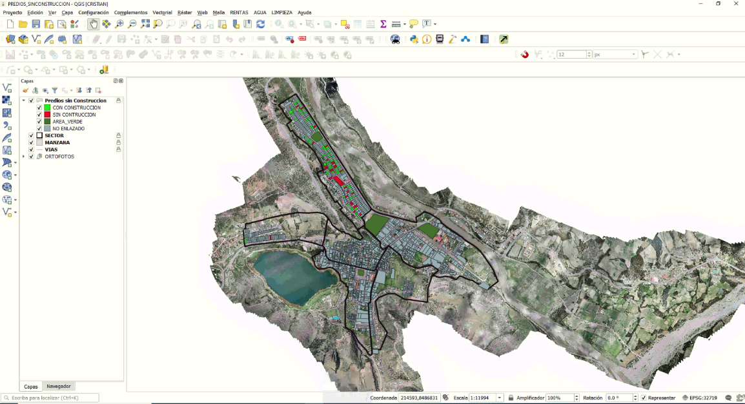

* + **Complemento OpenLayers:** OpenLayers Plugin en un instrumento que hace viable aumentar imágenes y capas de datos Google Maps, Bing Maps, MapQuest, OpenStreetMap y Apple Maps de manera directa de la web (ver Figura 12). Entre los mapas activados por el complemento OpenLayers en el QGIS poseemos:
* Google Satellite: Muestra fotografías de satélite de Google Earth. Las etiquetas de ruta y propiedades no son visibles.
* 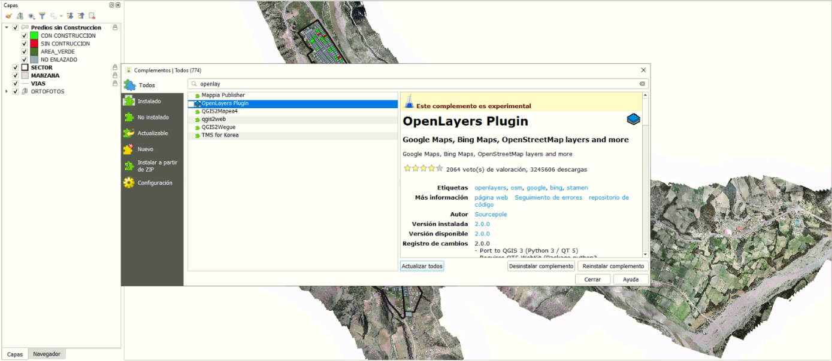Google Hybrid: Muestra fotografías satelitales con mapas de carreteras agregados. Las etiquetas de carretera y propiedades sí son visibles. Se necesita tener una conexión en la web para los datos del complemento OpenLayers a cargar al mapa.
  + **Datos SIG**: La información que se utiliza en un SIG comúnmente tiene un aspecto geográfico (coordenadas). Una característica común de los SIG es que permiten asociar información (datos no geográficos) con los sitios (datos geográficos). Por cierto, la aplicación SIG puede almacenar varios datos que permanecen asociados a cada lugar, algo que en los mapas de papel no es viable.
  + **XML**: eXtensible Markup Language, (‘Lenguaje de Marcado Extensible’), es un meta-lenguaje que permite definir lenguajes de marcas desarrollado por el World Wide Web Consortium (W3C) utilizado para almacenar datos en forma legible.
  + **Complementos (plugins):** Los plugins son programas que se acoplan y adaptan a otros mejorando su funcionalidad y complementándolos, contribuyendo de esta forma con novedosas propiedades y facilitando de esta forma la tarea al usuario final.

De esta forma QGIS se fue diseñado con una arquitectura de accesorios, esto posibilita que muchas propiedades y funcionalidades novedosas tienen la posibilidad de forma sencilla añadirse en la aplicación. En realidad, muchas de las funcionalidades del programa se implementan como accesorios, los cuales son cerca de 600.

* + **CMS:** Sistema de Gestión de Contenidos, es un software informático que permite crear un entorno de trabajo para la creación y administración de contenidos, principalmente en páginas web, por parte de los administradores, editores, participantes y demás usuarios.
  + **Frontend:** Parte de un programa o dispositivo a la que un usuario puede acceder directamente. Son todas las tecnologías de diseño y desarrollo web que corren en el navegador y que se encargan de la interactividad con los usuarios.

Resumen

El Centro de Educación y Comunicación Guamán Poma de Ayala es una organización no gubernamental (ONG) de desarrollo que trabaja desde 1979 en Cusco, Perú. Para el fortalecimiento de la institucionalidad, apoyan la mejora de las capacidades de los gobiernos locales e igualmente de diversas organizaciones sociales: vecinales, de mujeres, de jóvenes, de productores, etc. Su experiencia más reconocida es con una mancomunidad de municipalidades (ayuntamientos) de distritos cercanos a la ciudad de Cusco a la que vienen acompañando desde 1996 en la implementación de su Plan de Desarrollo Integral y Sostenible (PIDES) utilizado también la tecnología como herramienta para lograrlo.

Como parte de fomentar el acceso de la información y el uso de nuevas tecnologías, la ONG Guamán Poma de Ayala, ha propuesto el desarrollo de un software basado en la herramienta de software libre QGIS para gestionar datos de gestión de agua, rentas y limpieza pública en Municipalidades; así mismo se ha propuesto la implementación de los portales web principales de la Municipalidad Distrital de Saylla y Guaman Poma de Ayala, para lograr estos objetivos, se ha designado a la Unidad de Difusión y Servicios de Guamán Poma de Ayala como la ejecutora de este propósito.

Las tareas realizadas durante el periodo de las prácticas pre profesionales han estado emplazadas dentro la Unidad de Difusión y Servicios, en la oficina de Informática, área encargada del manejo y control de la información.

El trabajo principal consistió en el desarrollo de un software basado en QGIS, una herramienta de software libre, para gestionar datos de gestión de agua, rentas y limpieza pública en Municipalidades, para la implementación se hizo uso del lenguaje de programación Python junto a la librería PyQgis, ya que es uno de los lenguajes favoritos para scripting y como material de apoyo PyQgis Developer CookBook.

Como segunda tarea se estructuro la plataforma web principal de la Municipalidad Distrital de Saylla y de Guaman Poma de Ayala.

Paralelamente se hizo la labor de soporte técnico en la ONG Guamán Poma de Ayala, debido a que la oficina de Informática cubre este servicio.

La estructura de este documento detalla las actividades realizadas durante el periodo de prácticas pre-profesionales, presenta también conclusiones y recomendaciones sobre las mismas y finalmente bibliografía en la cual se cita las fuentes de información de conceptos útiles para la comprensión de este tema.

# INTRODUCCIÓN

* 1. Base legal

Las Prácticas Pre-Profesionales están sujetas al artículo 127 del Estatuto de la Universidad Nacional de San Antonio Abad del Cusco, que promueve la realización de Prácticas Pre-Profesionales del estudiante universitario para su formación profesional, además las Practicas Pre-Profesionales de la Escuela Profesional de Ingeniería Informática y de Sistemas indicado en la currícula de estudios debe ser de producción o investigación.

* 1. Objetivos
     1. Objetivo general

Poner en práctica los conocimientos adquiridos durante la formación profesional dentro de la Escuela Profesión de Ingeniería Informática y de Sistemas, aplicar esos conocimientos para el desarrollo de software para el Centro de Educación y Comunicación “Guamán Poma de Ayala Cusco”.

* + 1. Objetivos específicos
* Adquirir información en formato AutoCAD, PDF, SHAPE para la correcta georreferenciación de información planimétrica proveniente de variadas fuentes como lo son: la Municipalidad Provincial de Quispicanchi y la Municipalidad Distrital de Calca.
* Comprender la base de datos espacial, la cual será alimentada con información de los sistemas de Rentas, Gestión de Agua, y Limpieza Pública, estos ya están implantados en las municipalidades, y a su vez permitirá gestionar dicha información.
* Introducir tecnologías de información como QGIS 3.14 LTR, SQL SERVER y PYTHON, para implementar el SIG.
* Diseño e implementación de un sistema de información geográfica en las Municipalidades de Quispicanchi y Calca.
* Capacitación permanente del SIG al personal encargado de gestionar la información.
* Investigar y comprender el manejo de Software Libre, Licencias GNU.
* Implementar portal web de la Municipalidad Distrital de Saylla basado en un CMS.
* Implementar portal web de Guaman Poma de Ayala basado en un CMS.
* Adquirir experiencia laboral.
* Adquirir conocimientos sobre lenguaje de programación PYTHON.
* Implementar funcionalidad de gestión basado en un sistema de información geográfico gratuito y de código abierto (QGIS).
* Cumplir con las tareas asignadas en el tiempo previsto.

1.3. Justificación

Para completar con la currícula de estudios de la Escuela Profesional de Ingeniería Informática y de Sistemas es necesario hacer prácticas pre-profesionales en una empresa, donde el estudiante pueda desarrollarse como profesional y adquirir experiencia laboral, desarrollar habilidades y criterios de toma de decisiones.

1.4. Metodologías y herramientas

Para el desarrollo de software se utilizó el modelo evolutivo, el cual consta del desarrollo de una versión inicial que luego de exponerse se va refinando de acuerdo de los comentarios o nuevos requerimientos por parte del cliente o del usuario final. Las fases de especificación, desarrollo y validación se entrelazan en vez de separarse. La producción flexible permite la adaptación de los cambios de requerimientos que no han sido planeados (Bennet, Rajlich, & Wilde).

Las herramientas utilizadas fueron las siguientes:

* Back-end:
  + Lenguaje de programación JAVA.
  + Lenguaje de programación PYTHON.
  + Formato de texto para intercambio de datos XML.
* Front-end:
  + Wordpress
* IDE’s:
  + Python IDE
  + NetBeans
* Gestor de Datos:
  + SQL SERVER 2014

# ASPECTOS GENERALES DE LA ORGANIZACIÓN

2.1. Datos generales

* Razón social : C.E.C. GUAMAN POMA DE AYALA
* RUC : 20114542751
* Nombre comercial : CEC. GUAMAN POMA DE AYALA
* Tipo de Contribuyente : Asociación
* Domicilio : Jr. Retiro Nro. 346 Urb. Tahuantinsuyo
* Distrito/Ciudad : Cusco
* Departamento : Cusco
* Teléfono : +51 (084) 235931
* Email : informatica@guamanpoma.org

2.2. Reseña histórica

El Centro de Educación y Comunicación “Guamán Poma de Ayala Cusco” es un organismo no gubernamental que trabaja en departamento de Cusco 40 años empezando desde 1979, cuyo fin que persigue es el de desarrollar las capacidades de la población menos favorecida y fortalecer la institucionalidad como medios para dejar atrás la pobreza y lograr una óptima gobernabilidad a nivel local y regional.

Para poder desarrollar las capacidades de la población menos favorecida, impulsando acciones de seguridad alimentaria que va desde la construcción de sistemas de riego, hasta la difusión de cultivos andinos para su inclusión en la dieta diaria; favorecen el acceso a servicios básicos como el agua; promueven el aumento de los ingresos de los artesanos. En el centro histórico del Cusco, mejoran la calidad de vida de los vecinos brindándoles acceso a servicios básicos y ejecutando proyectos de rehabilitación de sus viviendas, acciones que repercuten en la recuperación del patrimonio edificado.

Para el fortalecimiento de la institucionalidad, apoyan la mejora de las capacidades y procesos de los gobiernos locales e igualmente de diversas organizaciones sociales: vecinales, mujeres, jóvenes, productores, etc. Para la mejora de procesos se desarrolla sistemas de información que agilizan, mejoran y optimizan procesos de recaudación, entre estos sistemas de información tienen:

* Sistema de Rentas.
* Sistema de Alcabala
* Sistema de Caja
* Sistema de cobranza coactiva
* Sistema de fiscalización
* Sistema de limpieza publica
* Sistema de administración de cementerios
* Sistema de alquiler de locales municipales
* Sistema de impuesto vehicular
* Sistema de infracción vehicular.

2.3. Propósito

El propósito del C.E.C. Guamán Poma de Ayala es el de desarrollar las capacidades de la población menos favorecidas y fortalecer la institucionalidad como medios para dejar atrás la pobreza y lograr una gobernabilidad optima y eficiente a nivel local y regional como nacional.

2.4. Visión

Somos una organización abierta al mundo referente de la generación de conocimiento, tecnología e innovación desde la práctica, que promueve la gestión sostenible del territorio y que tiene reconocimiento a nivel local regional, nacional e internacional por el impacto de sus intervenciones.

2.5. Misión

Trabajar desde el enfoque global por una sociedad más justa y sostenible, contribuyendo a la reducción de brechas sociales y económicas y a la igualdad de oportunidades de los sectores sociales vulnerables, facilitando procesos de cambio personal y social para el buen gobierno a través del desarrollo de capacidades, la investigación-acción y la innovación social y tecnológica, así como promoviendo las identidades culturales, la equidad de género y la transparencia.

2.6. Valores

Consideramos que la realización de la persona humana es el fin supremo del desarrollo social. Los valores y principios que tenemos inspiran nuestra visión y misión, nos orientan en la vida cotidiana de construir nuestra institución encausar nuestras intervenciones y las múltiples relaciones en ese proceso establecemos.

Los valores que compartimos son: la opción por los pobres y excluidos del sistema, la solidaridad, la equidad, la democracia, entendida como ejercicio de la ciudadanía, la ética, y el respeto a la diversidad cultural. Todo ello en armonía con el medio ambiente

* + **Equidad.**

Entendida como igualdad de oportunidades en las dimensiones de género, étnica-social y económica

* + **Democracia.**

Entendida como la participación en el ejercicio del poder de todos los actores

* + **Ecología.**

Entendida como el uso sostenible y sustentable del medio ambiente.

* + **Cultura andina**

Entendida como una realidad viva, con un pasado histórico y que define nuestra identidad presente y futura

* + **Mística de trabajo**

Entendida como ética, eficacia en el trabajo.

2.7. Organigrama

Área de Informática

Unidad de

Administración

Cartografía e impresiones

Informática y procesamiento

Ingeniería

Asamblea de trabajadores

Unidad de difusión y de servicios

Área Hábitat y Ciudadanía

Área Seguridad Alimentaria

Área Desarrollo Económico Local

P R O Y E C T O S

C O M I S I O N E S

ASAMBLEA DE SOCIOS

CONSEJO DIRECTIVO

COMITÉ EJECUTIVO

Integra Director Ejecutivo y miembros

Figura 2.1. Organigrama CEC Guamán Poma de Ayala

# DATOS GENERALES DEL ÁREA DONDE SE DESARROLLÓ LAS PRÁCTICAS

3.1. Dependencia estructural

La Oficina de Informática del CEC Guamán Poma de Ayala, en la estructura orgánica de la Institución está ubicado dentro de la Unidad de Capacitación y Difusión.

3.2. Periodo

Las practicas pre-profesionales, realizadas en el C.E.C. Guamán Poma de Ayala se desarrollaron de la siguiente manera:

* Fecha de inicio : 28 de octubre del 2019
* Fecha de finalización : 31 de marzo del 2020
* Número de semanas : 22 semanas
* Número de horas totales : 654 horas.

3.3. Recursos Humanos

Actualmente forman parte de la Oficina de Informática

* 1 supervisor informático
* 1 especialista en Sistemas de Información
* 1 administrador de base de datos
* 1 programador Full-Stack

3.4. Horario de las prácticas

Las practicas pre-profesionales fueron realizadas en los siguientes horarios.

|  |  |  |  |  |  |
| --- | --- | --- | --- | --- | --- |
| Horas | Lunes | Martes | Miércoles | Jueves | viernes |
| 08:00-9:00 |  |  |  |  |  |
| 09:00-10:00 |  |  |  |  |  |
| 10:00-11:00 |  |  |  |  |  |
| 11:00-12:00 |  |  |  |  |  |
| 12:00-13:00 |  |  |  |  |  |
| 13:00-14:00 |  |  |  |  |  |

Tabla 1. Horario de prácticas pre-profesionales

# MARCO TEÓRICO

Software GIS

La provincia de Quispicanchi tiene un área aproximada de 7565 km²; cuenta con 2619 usuarios de agua potable y 2000 contribuyentes de rentas a la fecha 30 de enero de 2020 (ver Figura 2).

Bases teóricas del software QGIS

Sistema de información geográfica QGIS

Quantum GIS (QGIS) es un sistema de información geográfica de código abierto. El proyecto nació en mayo de 2002 y se estableció como un proyecto dentro de Source Forge (repositorio de proyectos en software libre) en junio del mismo año. El objetivo inicial fue proporcionar un visor de datos SIG (ver Figura 9).

QGIS se ha ido desarrollando como una alternativa al software SIG comercial, tradicionalmente caro. Actualmente QGIS puede ser ejecutada en la mayoría de plataformas Unix, Windows y OSX. (SERNANP, 2015)

Además, soporta un gran número de formatos ráster y vectoriales, con nuevos soportes fácilmente añadibles utilizando su arquitectura de complementos.

A su vez se ha publicado bajo licencia pública de GNU (GNU General Public License, por sus siglas en inglés GNU GPL). Desarrollar QGIS bajo esta licencia quiere decir que se puede inspeccionar y modificar el código fuente. Con esto se logra que los usuarios siempre tengan acceso a un programa SIG gratis y que pueda ser libremente modificado.

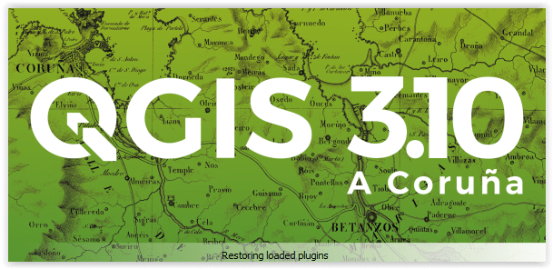

Interfaz

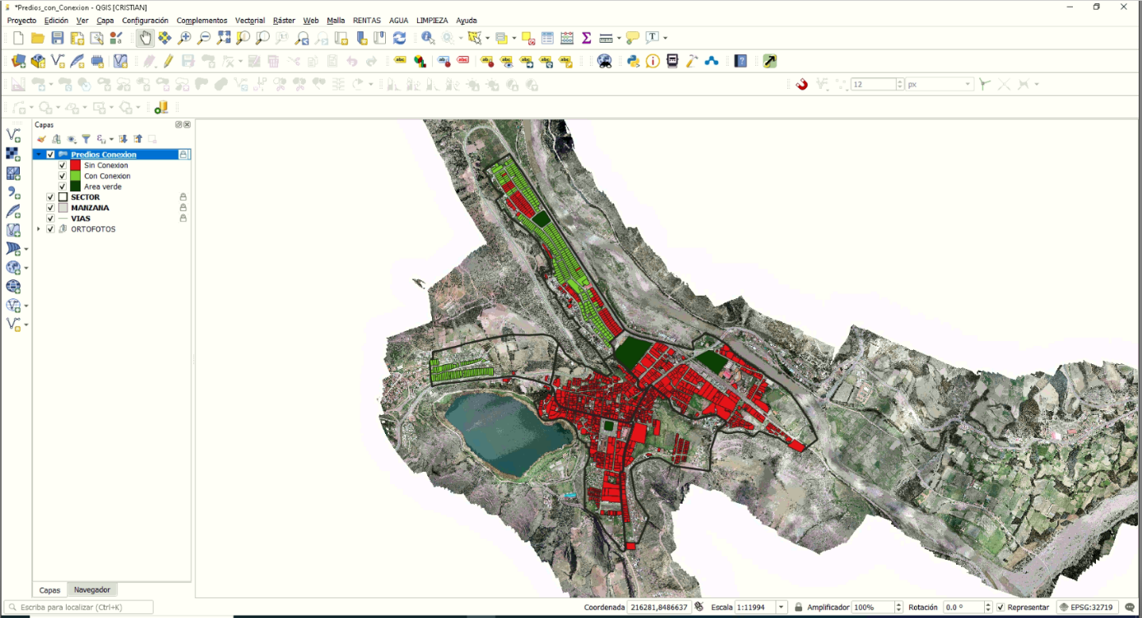Cuando QGIS inicia, presenta la sig. interfaz gráfica de usuario (ver Figura 14).

Descripción de los elementos de la interfaz

* + - 1. Barra de herramientas menú

La barra de menú permite el acceso a varias características de QGIS mediante un menú jerárquico estándar. Aunque la mayoría de las opciones tiene una herramienta correspondiente, algunas opciones de menú solo aparecen si se carga el complemento solicitado (ver Figura 16).

* + - 1. Barra de herramientas de ayuda

Se puede acceder a la mayoría de ellos a través de la barra de ayuda, podemos observar funciones de menú y herramientas interactivas, como las de identificación de objetos espaciales, filtro de periodos en el caso de Lecturas, identificación espacial de la capa principal. (ver Figura 17)

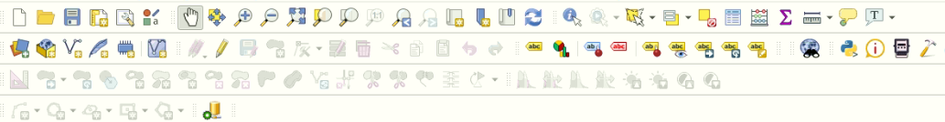Cada elemento de la barra de herramientas tiene una funcionalidad dentro de QGIS. Mueva el cursor del mouse sobre el elemento y podremos ver una descripción del propósito de la herramienta.

* + - 1. Panel de capas

El panel izquierdo donde se encuentran las capas, se utiliza para establecer la visibilidad y el orden de presentación de las capas. El orden vertical significa que las capas ubicadas cerca de la parte superior se dibujan sobre las capas que se muestran a continuación.

La casilla de verificación de cada entrada del panel se puede utilizar para mostrar u ocultar la capa.

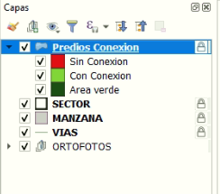

* + - 1. Vista del mapa

El propósito principal de QGIS es mostrar el mapa en el lado derecho del panel de capas. El mapa que se muestra en esta ventana dependerá de las capas vectoriales y ráster seleccionadas.

Además de estas operaciones, también puede mover la vista del mapa y el zoom, y puede usar diferentes herramientas y complementos instalados proporcionados por QGIS para realizar otras operaciones en el mapa.

* + - 1. Barra de estado

Cuando el puntero del mouse se mueve en la vista del mapa, la barra de estado muestra la posición actual de las coordenadas del mapa (ver Figura 18). En el lado izquierdo de la visualización de coordenadas hay un pequeño botón que puede cambiar entre la posición mostrada o las coordenadas del rango de visualización del mapa al desplazarse por el mismo o cambiar el nivel de zoom.

Junto a la visualización de coordenadas está la visualización de escala de vista de mapa. El zoom se actualizará al acercar o alejar la imagen. En el lado derecho de la función de representación, podremos ver el sistema de referencia de coordenadas del European Petroleum Exploration Group (EPSG) del proyecto.



Ventajas

Instalar y utilizar QGIS no cuesta dinero, es gratis.

* Es libre: Si necesitas más funciones en QGIS, solo debes esperar a que sean incluidas en la siguiente versión. Puedes patrocinar el desarrollo de la función o añadirla tú mismo si estás familiarizado con programación.
* Está en constante desarrollo: Cualquier persona puede añadir nuevas funciones y mejorar las ya existentes, QGIS nunca se estanca.
* Extensa ayuda y documentación disponible si te estancas con cualquier cosa, puedes ayudarte con la extensa documentación, compañeros de QGIS que existen en diferentes foros dentro de internet.
* Multiplataforma: QGIS puede ser instalado en MacOS, Windows y Linux.

Uso del SIG para tomar decisiones en la Gestión de Agua Potable, Rentas y Limpieza Pública.

La gestión de información de los sistemas de Gestión de Agua Potable, Rentas y Limpieza pública consistirá en el conjunto de actividades que es necesario desarrollar para mantener la recaudación al día y conseguir que estas se encuentren continuamente actualizadas.

Las actividades de mantenimiento pueden clasificarse en correctivas y preventivas.

* + - 1. Mantenimiento correctivo

Constituido por las actividades destinadas a corregir oportunamente cualquier falla que se presente en los medidores, reportar los periodos que no han sido supervisados con los técnicos encargados de la lectura del consumo de agua potable, reportar deudas, invasiones, etc.

* + - 1. Mantenimiento predictivo

Estructura del Proyecto

Para cargar correctamente un proyecto GIS, toda la información: capas vectoriales, rásteres, tablas, archivos de simbología, imágenes, etc; debe estar almacenada en el mismo directorio raíz que el proyecto. Podemos crear una estructura de subcarpetas en la que se pueda organizar cada elemento del proyecto (CAPAS, RASTER, TABLAS, IMÁGENES, DOCUMENTOS ...), pero siempre en la carpeta del proyecto.

Al habilitar la opción "ruta relativa" en QGIS, la organización permitirá que el sistema encuentre y cargue los recursos del proyecto al pasar información. De lo contrario, el Sistema de Información Geográfico nos notificará que no se puede encontrar la capa en la ruta especificada y se debe indicar la ubicación del archivo.

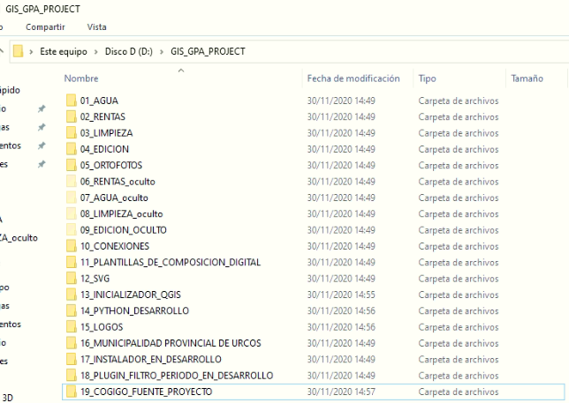

Organización de capas dentro del Proyecto

La correcta organización de las capas en el proyecto es fundamental. Las capas agrupadas son muy útiles para habilitar / deshabilitar datos relacionados en la vista. Este sistema también es muy interesante y puede correlacionar los datos que se presentarán en el diseño de impresión.

Se recomienda utilizar un nombre sin espacios ni acentos y ser suficientemente descriptivo. Sin embargo, al agregar estos datos a un proyecto para su presentación o entrega, se recomienda modificar estos nombres para obtener un texto más claro para identificar claramente a sus representantes en el árbol de capas.

La equivalencia entre el nombre del archivo GIS y el nombre de la capa QGIS debe ser exacta.

Estilo y Simbología

Es una tarea básica elegir una representación adecuada y aplicar correctamente la tecnología de símbolos gráficos en semiótica y etiquetas. En este proyecto también incluiré la configuración del formulario de identificación: el uso de alias, controles de tipo combobox, menús desplegables).

Se puede acceder a todo este trabajo en nuestro proyecto, pero ¿qué sucede si desea cargar cualquier capa con la misma simbología en un nuevo proyecto? La solución es agregar el archivo de configuración de estilo al archivo SIG.

El archivo generado tendrá la extensión qml, por lo tanto, al cargar una capa en un nuevo proyecto, la capa se agregará con estilos adicionales por defecto. El uso de archivos de estilo es adecuado para capas vectoriales y datos ráster.

Diseñador de mapas para composición de impresión

Una vez finalizado el diseño del mapa y generado por el diseñador la salida gráfica (pdf, tif, svg), no debemos olvidar activar las opciones "Bloquear capa" y "Bloquear estilo de capa". Por lo tanto, nuestro diseño estará "congelado" y evitará cambios futuros en el estilo que afectarán nuestro diseño y la salida de gráficos entregables.

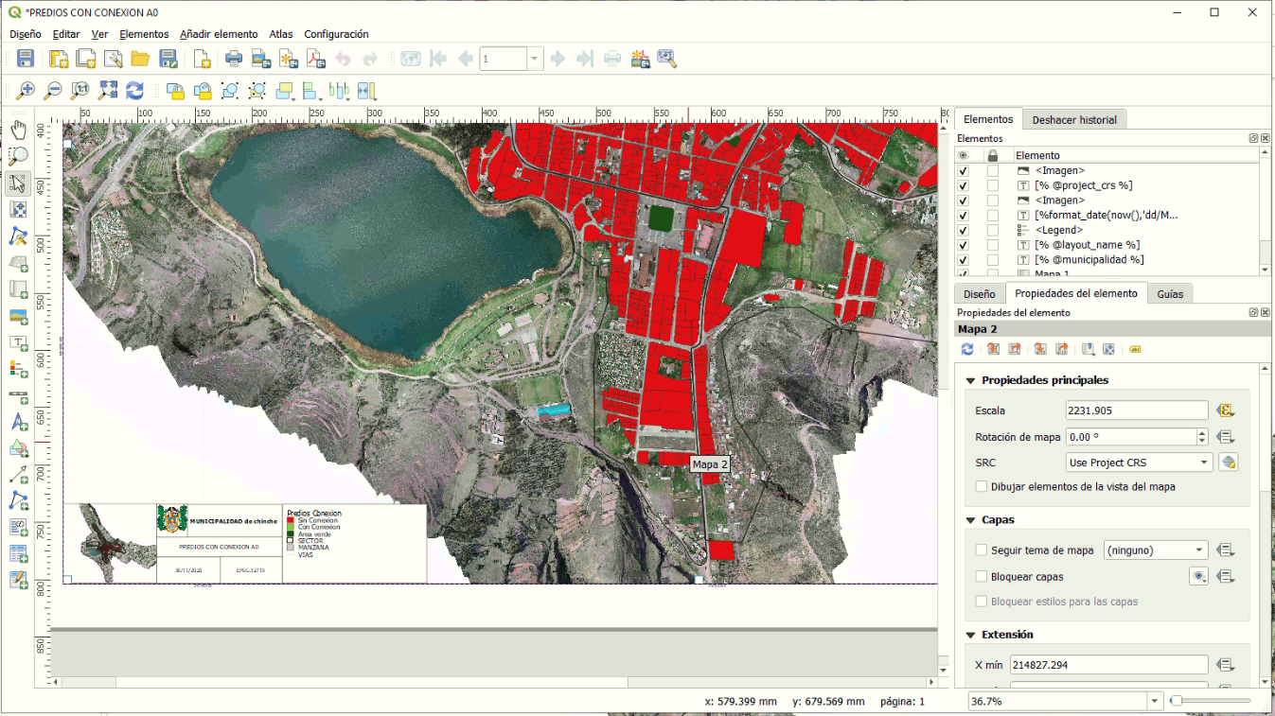

Sistema de referencia de coordenadas del proyecto

Una vez finalizado el diseño del mapa y generado por el diseñador la salida gráfica (pdf, tif, svg), no debemos olvidar activar las opciones "Bloquear capa" y "Bloquear estilo de capa". Por lo tanto, nuestro diseño estará "congelado" y evitará cambios futuros en el estilo que afectarán nuestro diseño y la salida de gráficos entregables.

Sistema de referencia de coordenadas de las capas

Una vez finalizado el diseño del mapa y generado por el diseñador la salida gráfica (pdf, tif, svg), no debemos olvidar activar las opciones "Bloquear capa" y "Bloquear estilo de capa". Por lo tanto, nuestro diseño estará "congelado" y evitará cambios futuros en el estilo que afectarán nuestro diseño y la salida de gráficos entregables.

Sistema de codificación de los datos alfanuméricos

Una vez finalizado afectarán nuestro diseño y la salida de gráficos entregables.

Tipo de geometría o modelo de representación

Una vez finalizado afectarán nuestro diseño y la salida de gráficos entregables.

Características del área piloto

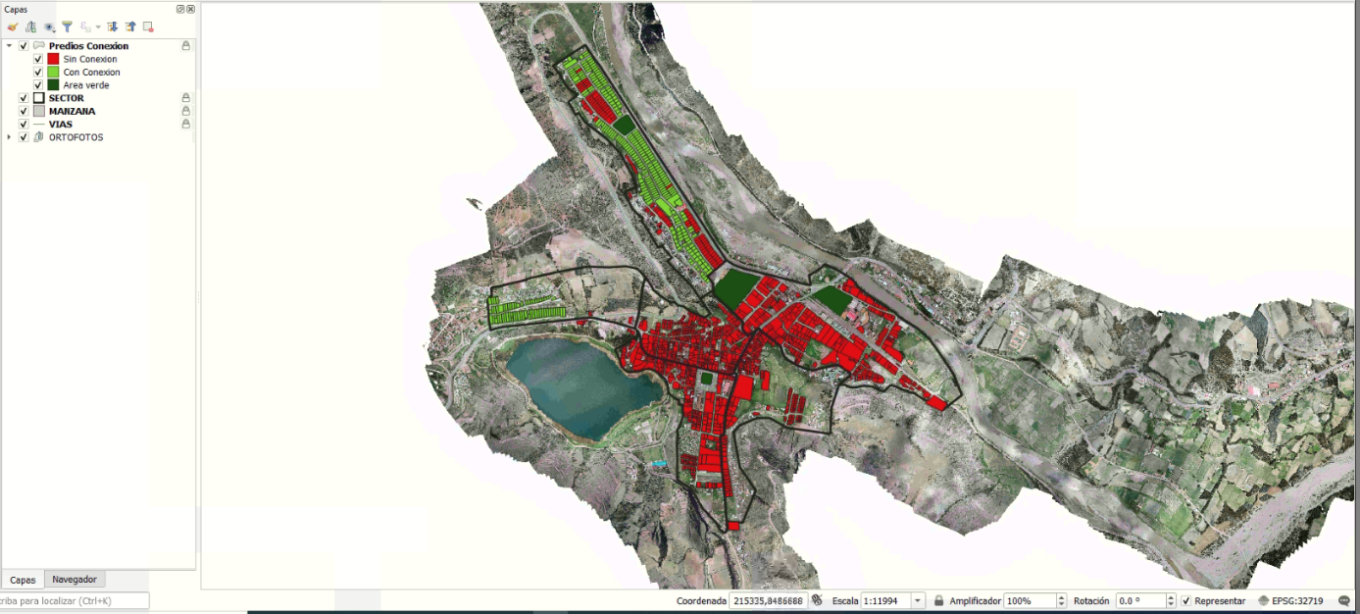La provincia de Quispicanchi tiene un área aproximada de 7565 km²; cuenta con 2619 usuarios de agua potable y 2000 contribuyentes de rentas a la fecha 30 de enero de 2020 (ver Figura 2).

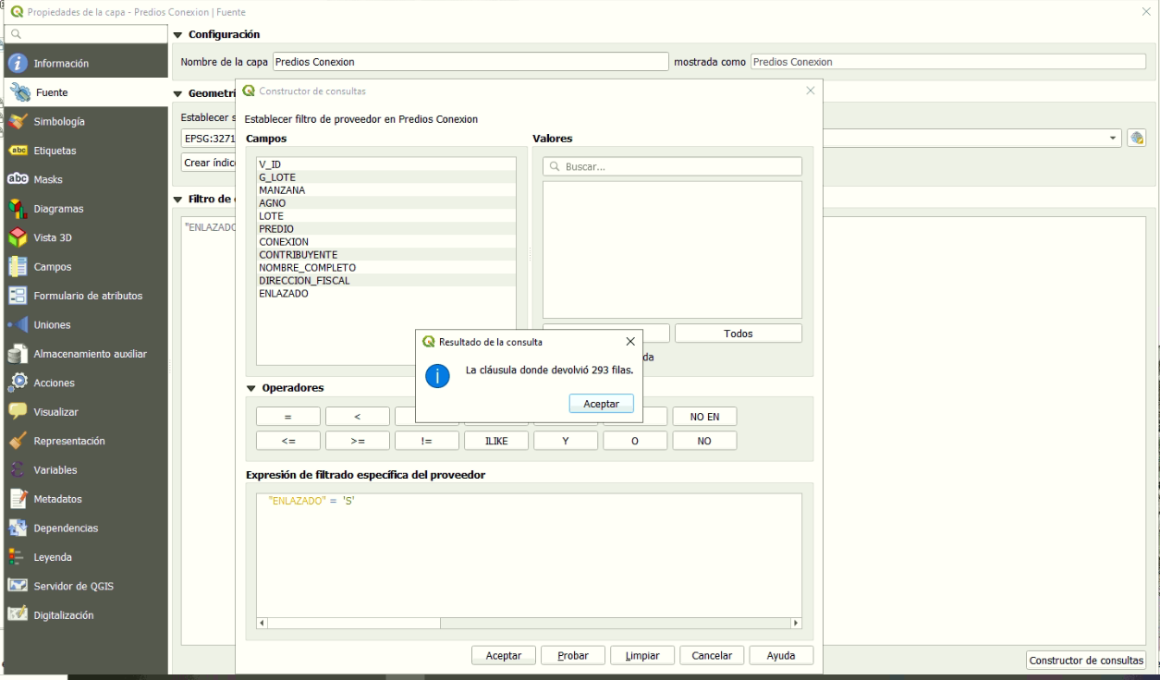

Formatos

Antes de que el formato de empaquetado geográfico se vuelva popular, los datos deben guardarse como un formato shape. Los SIG permiten trabajar en una variedad de formatos, pero los archivos shape siguen siendo la forma más popular, o al menos la forma más habitual de presentación como formato de entrega. Ahora sí, este formato tiene sus limitaciones: archivos multiformato, el nombre del campo está limitado a 10 caracteres, y su tamaño es limitado, no se pueden agregar más de 255 caracteres, todo esto hay que tenerlo en cuenta, especialmente en la etapa inicial de nuestro trabajo.

Capas Vectoriales

Composer es una herramienta para la gestión de dependencias en PHP. Permite declarar las bibliotecas de las que depende su proyecto y las administrara (instalara / actualizara) por el usuario.

Con el término de “gestiona dependencias” puede confundirse con un administrador de paquetes como un “yum” o “apt-get”. Si trata con paquetes o bibliotecas, pero los administra por proyecto, instalándolos en un directorio (por lo general vendor) dentro de su proyecto. A diferencia de un administrador de paquetes que lo hace a nivel de todo el sistema operativo.

Composer trabaja con PHP 5.3.2 para arriba, es un programa multiplataforma.



Figura 2. Logo del software Composer.

Lenguaje de programación PYTHON

PHP es el acrónimo de Hypertext Preprocessor, es un lenguaje de scripting de propósito general y de código abierto que está especialmente pensando para el desarrollo web que puede ser embebido en páginas HTML. Este lenguaje se ejecuta en el lado del servidor, lo que en el diseño de software se conoce como back-end.

PHP es un lenguaje interpretado, y tienen múltiples formas de usarse, estas pueden ser con scripts, estructurada u orientadas a objetos



Figura 3. Logo del lenguaje de programacion PHP

Librería PyQgis

HTML es un lenguaje de marcado de hipertexto, usado para la elaboración de páginas web es una estándar a cargo de www(w3c). Es un lenguaje interpretado por cualquier navegador web.

HTML basa su filosofía de desarrollo en la diferenciación para añadir un elemento externo a la página (imagen, video, script, etc.), este no se incrusta directamente en el código de la página, sino que se hace una referencia a la ubicación de dicho elemento mediante texto de este modo, la página web contiene solamente texto mientras que recae en el navegador web la tarea de unir todos los elementos y visualizar al final.



Figura 4. Logo de HTML 5

PyQGIS Developer Cookbook

Es un lenguaje de diseño gráfico para definir y crear la presentación de un documento estructurado escrito en un lenguaje de marcado. Es muy usado para establecer el diseño visual de los documentos web, e interfaces de usuario escritas en HTML o XHTML; el lenguaje puede ser aplicado a cualquier documento XML incluyendo XHTML, SVG, XUL, RSS, etc.

Está diseñado principalmente para marcar la separación del contenido del documento y la forma de presentación de este, características tales como lapas o layouts, colores y las fuentes. Esta separación busca mejorar la accesibilidad del documento, provee más flexibilidad y control en la especificación de características de presentación, permitir que varios documentos HTML compartan un mismo estilo usando una sola hoja de estilos separada en un archivo de extensión .css, y reducir la complejidad de la repetición de código en la estructura del documento

Es una tecnología desarrollada por el www consortium (w3c) con el fin de separar la estructura de la presentación.



Figura 5. Logo de CSS3

Librería PyQt5

JavaScript es un lenguaje de programación interpretado dialecto del estándar ECMAScript, se define como orientado a objetos, imperativo débilmente tipado, que se utiliza principalmente para crear páginas web dinámicas.

Se utiliza principalmente en su forma del lado del cliente, implementado como parte de un navegador web permitiendo mejoras en la interfaz de usuario y páginas web dinámicas. Ahora no solo se puede usar del lado del cliente sino también se puede usar del lado del servidor mediante el uso de librerías tales como NodeJs.

JavaScript se diseñó con una sintaxis similar a lenguaje de programación C, aunque adopta nombres y convenciones del lenguaje de programación java. Sin embargo, Java y JavaScript tienen semánticas y propósitos diferentes



Figura 6. Logo de CSS3

Librería JQUERY

Es una biblioteca multiplataforma de JavaScript creada por John Resig, que permite simplificar la manera de interactuar con los documentos HTML, manipular el árbol DOM manejar eventos, desarrollar animaciones y agregar interacción con la técnica AJAX a páginas web

Esta biblioteca es rápida, pequeña y rica de funciones. Hace que cosas como el desplazamiento y la manipulación de documentos HTML, el manejo de eventos, la animación y Ajax sean mucho más simples con una API fácil de usar que funciona en una multitud de navegadores. Con una combinación de versatilidad y extensibilidad.



Figura 7. Logo de jquery

Técnicas y métodos AJAX

Es una técnica de desarrollo web para crear aplicaciones interactivas o RIA (Rich Internet Applications). Estas aplicaciones se ejecutan en el cliente, es decir, en el navegador de los usuarios, mientras se mantiene la comunicación asíncrona con el servidor en segundo plano. De esta forma es posible realizar cambios sobre las paginas sin necesidad de recargarlas, mejorando la interactividad, velocidad y usabilidad en las aplicaciones.

Ajax es una tecnología asíncrona, en el sentido de que los datos adicionales se solicitan al servidor y se cargan en segundo plano sin interferir con la visualización ni el comportamiento de la página, aunque existe la posibilidad de configurar las peticiones como asíncronas de tal forma que la interactividad de la página se detiene hasta la espera de la respuesta por parte del servidor.



Figura 8. Logo de ajax

Framework BOOTSTRAP

Bootstrap es una framework o conjunto de herramientas de código abierto para diseño de sitios y aplicaciones web. Contiene plantillas de diseño con tipografía, formularios y botones, cuadros, menús de navegaciones y otros elementos de diseño basados en HTML y CSS, así como extensiones de JavaScript adicionales. A diferencia de muchos frameworks web, solo se ocupa del desarrollo front-end.

Inicialmente creado como una solución interna para twitter y posteriormente liberado al público en agosto del 2011 como proyecto Open Source en GitHub, en los meses siguientes a su liberación la comunidad apoyo activamente este proyecto hasta convertirlo en lo que es hoy “the most popular HTML, CSS, and JS framework form developing responsive, mobile first projects on the web”

Bootstrap es el segundo proyecto más destacado en github y es usado por la NASA y la MSNBC.



Figura 9. Logo de Bootstrap

FileZilla

FileZilla es el nombre de un programa que sirve gestionar archivos alojadas en un hosting aprovechado protocolos FTP, lo que permite la descarga y el envío de archivos en forma segura sin perder tramos de la información en el traslado.



Figura 10. Logo de FileZilla

CMS WordPress

Es un sistema de gestión de contenidos para páginas web. Es un software desarrollado para que cualquier usuario pueda administrar y gestionar contenidos de una web con la facilidad y sin conocimientos avanzados de programación.

Permite crear un entorno de trabajo para la creación y administración de contenidos, principalmente páginas web, por parte de los administradores, editores, participantes y además usuarios.

Cuenta con una interfaz que controla una o varias bases de datos donde se aloja el contenido del sitio web. El sistema permite manejar de manera independiente del contenido y el diseño, así, es posible manejar el contenido y darle en cualquier momento un diseño distinto al sitio web sin tener que darle formato al contenido de nuevo.

SUNAT

Es la superintendencia nacional de aduanas y de administración tributaria, de acuerdo a su ley de creación No 24829. Es un organismo técnico especializado adscrito al ministerio de economía y finanzas, cuenta con personería jurídica de derecho público, con patrimonio propio y goza de autonomía funcional, técnica, económica, financiera, presupuestal y administrativa, que tiene como funciones y facultades y atribuciones de administrar los tributos del gobierno nacional( con excepción de las municipalidades) y facilitando el comercio exterior promoviendo el cumplimiento tributario y aduanero mediante el uso de la tecnología y el fortalecimiento de la conciencia tributaria. Trabajando con un equipo humano integro, unificado, competente y comprometido con el país para brindar un servicio de excelencia.

Facturación electrónica

Es el tipo de comprobante de pago denominado factura, emitido a través del sistema de emisión electrónica desarrollado desde los sistemas del contribuyente. Mediante el sistema de emisión electrónica, se emiten también las notas de débito y crédito vinculados a la facturación electrónica. Teniendo las siguientes características.

* La emisión se realiza desde los sistemas desarrollados por el contribuyente
* Es un documento electrónico que tiene todos los efectos tributarios del tipo de comprobante de pago (sustenta costos, gastos, crédito fiscal y para efectos tributarios).
* La numeración es correlativa, comienza en 1 y es independiente a la numeración de la factura física.
* Se emite a favor del adquiriente que cuente con RUC salvo en el caso de las facturas electrónicas emitidas a sujetos no domiciliados por las operaciones de exportación
* Se puede utilizar para sustentar el traslado de bienes.
* La autenticidad de los documentos electrónicos emitidos dese los sistemas del contribuyente se puede consultar en el portal de la SUNAT



Figura 11. Logo de la SUNAT

Certificado Digital

Es un documento electrónico firmado también electrónicamente por una entidad certificadora, que acredita la identidad del titular y asocia dicha entidad con un par de claves, una publica y otra privada (solo en poder del titular)

La posesión de un certificado digital nos permitirá establecer comunicaciones seguras con las administraciones públicas que desarrollen servicios a través de internet mediante el uso de la firma digital. De esta manera podremos realizar multitud de tramites sin necesidad de desplazarnos a las oficinas de la administración correspondiente

Montadores de servidores web XAMPP y LARAGON

Son paquetes de software, consiste principalmente en el sistema de gestión de bases de datos MySql, servidor apache e intérpretes para lenguajes de script PHP y PERL.

Simulan que un computador se comporte como un servidor web ofreciendo los mismos servicios.

Arquitectura SOA

Es una Arquitectura Orientada a Servicios (SOA), es un concepto de arquitectura de software que define la utilización de servicios para dar soporte a ciertos requisitos del negocio. Esta arquitectura permite crear sistemas altamente escalables, que pueden ayudar a las organizaciones a impulsar el rendimiento y, al mismo tiempo reducir costos de TI y mejorar la flexibilidad en los procesos del negocio.

SOA proporciona una metodología y un marco de trabajo para documentar las capacidades de negocio y da soporte a las actividades de integración y consolidación de los datos de cualquier organización.

SOA define las siguientes capas de software:

* Aplicaciones básicas
* De exposición de funcionalidades
* De integración de servicios
* De composición de procesos
* De entrega

Protocolo de Intercambio de datos SOAP

Es un protocolo estándar que define como dos objetos en diferentes procesos pueden comunicarse por medio de intercambio de datos XML. Este protocolo deriva de un protocolo creado por Dave Winer llamado XML-RPC. SOAP fue creado por Microsoft, IBM y otros.

SOAP es considerado un paradigma de mensajería de una dirección sin estado, que puede ser utilizado para formar protocolos más completos y complejos según las necesidades de las aplicaciones que lo implementan. Puede formar y construir la capa base de una pila de protocolos web service.

SOAP por su estructura es un protocolo de la Arquitectura SOA.

Meta-Lenguaje XML

Es un lenguaje de marcado similar a HTML. Significa extensible markup language, y es una especificación de W#C como lenguaje de marcado de propósito general. Esto significa que, a diferencia de otros lenguajes de marcado, XML no está predefinido, por lo que debes definir tus propias etiquetas. El propósito principal del lenguaje es compartir datos a través de diferentes sistemas

Notación de Objeto de JavaScript JSON

Es un formato de texto sencillo para el intercambio de datos. Se trata de un subconjunto de notación literal de objetos de JavaScript, aunque debido a su amplia adopción como alternativa a XML, se considera un formato independiente del lenguaje.

Se basa en un subconjunto de estándares de lenguaje de programación JavaScript, es un formato de texto que es completamente independiente del lenguaje, pero utiliza convenciones que son familiares para los programadores de la familia de lenguajes C, incluidos C, C++, C#, Java, JavaScript, Perl, Python y muchos otros. Estas propiedades hacen que JSON sean un lenguaje ideal para el intercambio de datos.

Se basa en dos estructuras:

* Una colección de pares de nombres/ valor. En varios idiomas, esto se realiza como un objeto, registro, estructura, diccionario, tabla hash, lista con clave o matriz asociativa
* Una lista ordenada de valores. En la mayoría de los idiomas, esto se realiza como una matriz, vector, lista o secuencia

Web Scraping

Es una técnica utilizada mediante programas de software para extraer información de sitios web. Usualmente estos programas simulan la navegación de un humano en la www ya sea utilizando el protocolo HTTP manualmente o incrustando un navegador en una aplicación

Python IDLE

Es un IDE o un entorno de desarrollo de software diseñado para la programación de propósito general con énfasis en la programación visual. Este entorno de desarrollo puede manejar lenguajes de programación como DELPHI, C, C++ y Java. Pero viene por default DELPHI.

Lenguaje de programación JAVA

Es un lenguaje de programación que se creó con el propósito de agilizar la creación de software basándolo en una programación visual. En DELHPI se utiliza una versión más actual del lenguaje de programación PASCAL conocida como Object PASCAL; ya que incluía el paradigma orientada a objetos.

Gestor de base de datos SQL SERVER 2017

Son unos gestores de base de datos relacional, sirve para almacenar y administrar datos en una base de datos relacionales utilizando lógica de conjuntos.

El primero es de código abierto mientras q el segundo es propiedad de Microsoft y es de pago.

Generador de Reportes RAVE REPORTS

Es una herramienta externa asociada a Delphi que permite la creación de informes a partir de una base de datos. Incluye las siguientes características.

* Integración de gráficos.
* Párrafos justificados.
* Modificación de opciones de impresora.
* Control de las fuentes.
* Vista previa antes de imprimir.
* Exportación a PDF, HTML, RTF y archivos de texto.

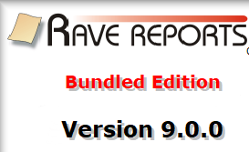

Figura 12. Logo de RaveReports

Aplicación Orientada a Servicio y transferencia de datos SOAP UI

Es una herramienta, desarrollada en java, para la realización de pruebas a aplicaciones con arquitectura orientada a servicio (SOA) y transferencia de estado representacional (REST). Soporta múltiples protocoles como SOAP, REST, HTTP, JMS, AMF y JDBC. Posee una versión de código abierto y otra versión de pago realizada por la compañía SmartBear. Fue lanzada en septiembre del 2005 en SourceForge.



Figura 13. Logo de SoapUI

API DRIVE

Es un conjunto de API desarrollada por Google, las cuales permiten la comunicación e integración de los servicios de Google con otros servicios.

Las API proveen funcionalidades como análisis, aprendizaje automático (machine learning), o acceso a los datos de usuario



Figura 14. Logo de Drive

# DESARROLLO DE LAS PRACTICAS

Implementación de sistemas de información para la DEMUNA

Aprender sobre el Framework Bootstrap, PHP, HTML5, css3, java script, AJAX y jQuery, FileZilla y media temple

* + - 1. Periodo de la actividad

Inicio : 20 de marzo del 2019

Fin : 16 de abril del 2019

* + - 1. Objetivo de la actividad

Aprendizaje del estudiante en lenguajes web como PHP v7.3, html5, css3, JavaScript. Así mismo la gestión de la información y el desarrollo mediante los manejadores de contenido como WordPress. Y por último la subida de la información al hosting de pruebas usando FileZilla o media temple; este primero nos ayuda a gestionar el contenido del hosting mediante servicios ftp, y el segundo también ayuda a gestionar el contenido del hosting, pero mediante servicios http.

* + - 1. Limitaciones de la actividad

Se encontraron las siguientes limitaciones:

* El periodo de capacitación fue muy breve para afianzar de manera correcta conocimientos acerca de las herramientas que brinda el Framework Bootstrap, así como el CMS’s o librerías que aceleren el trabajo y recorten el tiempo de implementación.
  + - 1. Justificación de la actividad
* Adquirir conocimiento para poder elegir en que lenguaje o manejador de contenido en cual desarrollar.
  + - 1. Descripción de la actividad
* En esta actividad se revisaron y recolectaron manuales de PHP v7, html5, css3, JavaScript y MySQL. Como también del framework Bootstrap y del CMS WordPress.
* Para el manejo de versiones y gestionar dependencias de PHP se usó Synfony.
* Se desarrolló pequeños programas en los lenguajes antes mencionados como parte del aprendizaje, así mismo se hizo almacenamiento de información en MySQL, todo esto montando un servidor web local conocido como localhost, para lo cual se usó 2 tipos de programas XAMPP y Laragon.
* Se realizó pruebas de publicación en el hosting de Guamán poma como parte de aprendizaje. Esto mediante 2 tipos de servicios ftp y http, para lo cual se usó FileZilla para el primero y el segundo mediante la página web del proveedor del hosting de Guamán Poma

Recabar información de las 10 municipalidades firmantes del convenio y su respectivo desarrollo del sistema de web de publicación e información para cada una.

* + - 1. Periodo de la actividad

Inicio : 17 de abril del 2019

Fin : 1 de julio del 2017

* + - 1. Objetivo de la actividad
* Adquirir conocimiento sobre el manejo de información de las DEMUNAS para obtener un patrón. Asimismo, obtener información de las páginas de las municipalidades de Ollantaytambo, San Jerónimo, Santiago, Cusco, Anta, Lucre, Oropesa, Saylla, Chincheros y Urcos para poder definir un lenguaje compatible en todas.
* Poner en producción lo aprendido en las semanas anteriores.
  + - 1. Limitaciones de la actividad
* El corto tiempo y la poca disponibilidad de las personas a cargo de las instituciones públicas para realizar un óptimo análisis de proceso e innovarse con tecnologías de la información.
* Algunas municipalidades no contaban con hosting habilitado por lo que no se podía conocer qué tipo de tecnología tenía su página web.
* Algunas DEMUNAS no contaban con información sobre sus funciones y alcances ni reglamento de funcionamiento.
* Como era cambio de gestión municipal algunas aún no habían designado a encargados de la DEMUNA ya que este cargo es de confianza
  + - 1. Justificación de la actividad
* Poner la producción lo aprendido durante la semana de preparación desarrollando el sistema de publicación e información para cada municipalidad.
* Aprendizaje sobre normas legales sobre la protección a niños y adolescentes y como la población en conjunto está obligado en participar para el progreso y mejora de la sociedad peruana.
* Funcionamiento y alcances de los órganos protectores de los niños y adolescentes.
  + - 1. Descripción de la actividad
* Se hizo un análisis de los procesos de las 10 defensorías municipales del niño y adolescente, las leyes que las rigen y el alcance. Esto con las encargadas del cargo en las 10 municipalidades
* Se realizó un análisis de requerimiento con el encargado del proyecto y los encargados de las municipalidades.
* Se desarrolló la maquetación del sistema de información con el encargado del área de informática de Guaman Poma, para lo cual se tomó como base el diseño de cada página web de las municipalidades
* Desarrollo del Sistema web de información y publicación usando para ello el Framework Bootstrap para el front-end y PHP v7 para el back-end.

Levantamiento de observaciones y subida del Sistema de información y publicación

* + - 1. Periodo de la actividad

Inicio : 02 de julio del 2019

Fin : 22 de julio del 2019

* + - 1. Objetivo de la actividad
* Corrección del diseño y de la información que maneja la DEMUNA de cada municipalidad.
* Subida del sistema al hosting de cada municipalidad y enlazamiento con su domino
  + - 1. Limitaciones de la actividad
* En algunas municipalidades se encontró poca disponibilidad a brindar un acceso a su hosting, o que lo suba el encargado aun mostrándoles el convenio firmado por el alcalde con la ONG.
* Lo mismo se apreció con los encargados de las DEMUNAS para dar la aceptación de lo publicado.
  + - 1. Justificación de la actividad

Mediante el convenio firmado por las municipales con CEC Guamán Poma de Ayala por proyecto el AACID. Se tenía que cumplir un itinerario lo cual fue estaba limitado por fechas de entregas

* + - 1. Descripción de la actividad
* Se reunión con el encargado del proyecto y con el encargado del área para verificación y exposición del funcionamiento del sistema
* Se realizó corrección o modificación de lo visual o algún otro proceso contenidos en él sistema.
* Se subió el Sistema al hosting de Guamán poma generando para ello un subdominio de pruebas, para mostrarles a los encargados de las DEMUNA’s el funcionamiento y el modelo para que nos den el visto bueno o resolver algún problema con la información o un proceso y de esa manera ser corregido y subido a su hosting.
* En esta actividad se viajó a cada municipalidad para conversar con el encargado del área de informática para acordar como seria la subida de información, si mediante ellos o brindándonos un acceso a su hosting y dominio.

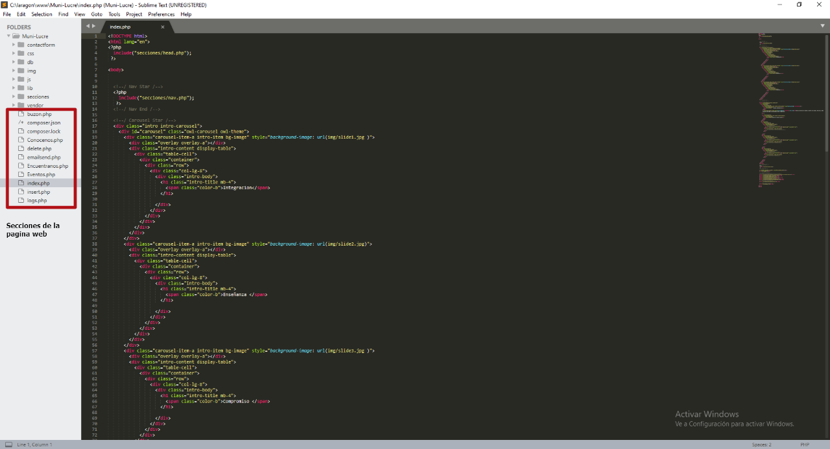

Figura 15. Código fuente del módulo de DEMUNA

1. **Municipalidad de Ollantaytambo**

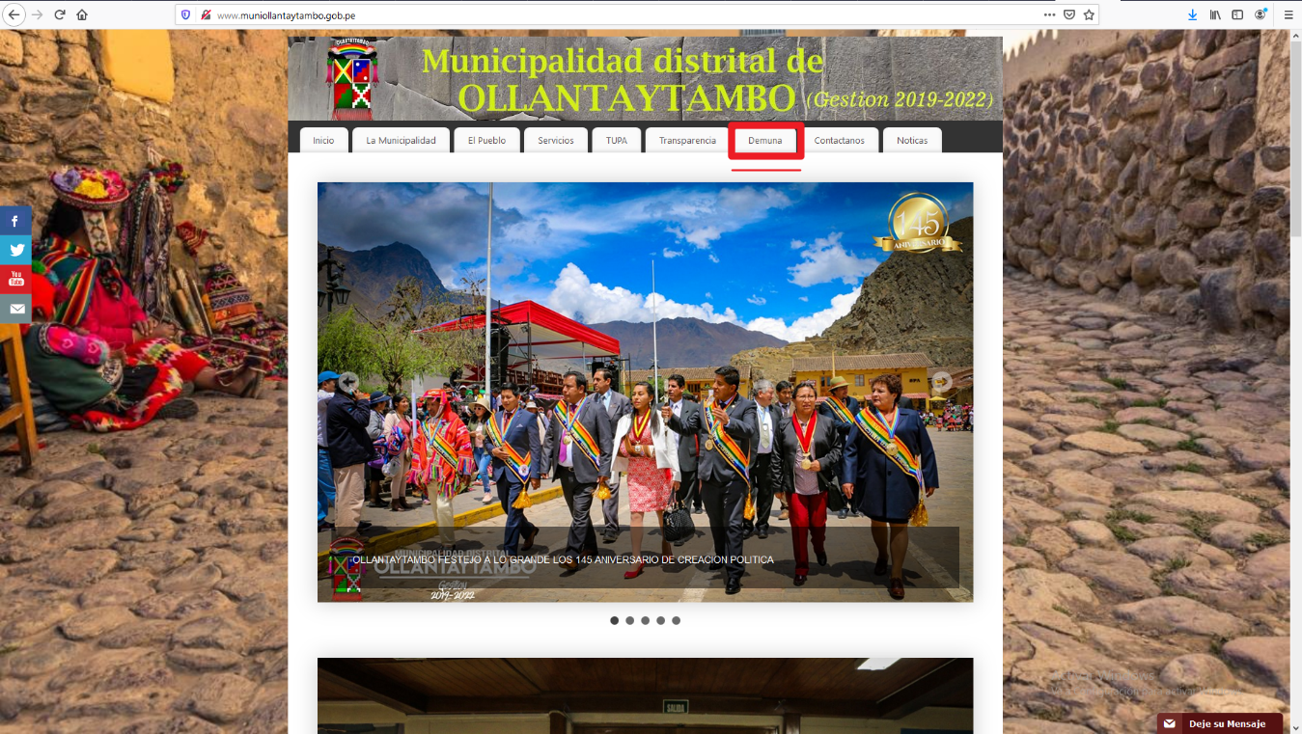

Figura 16. Página web de la municipalidad de Ollantaytambo

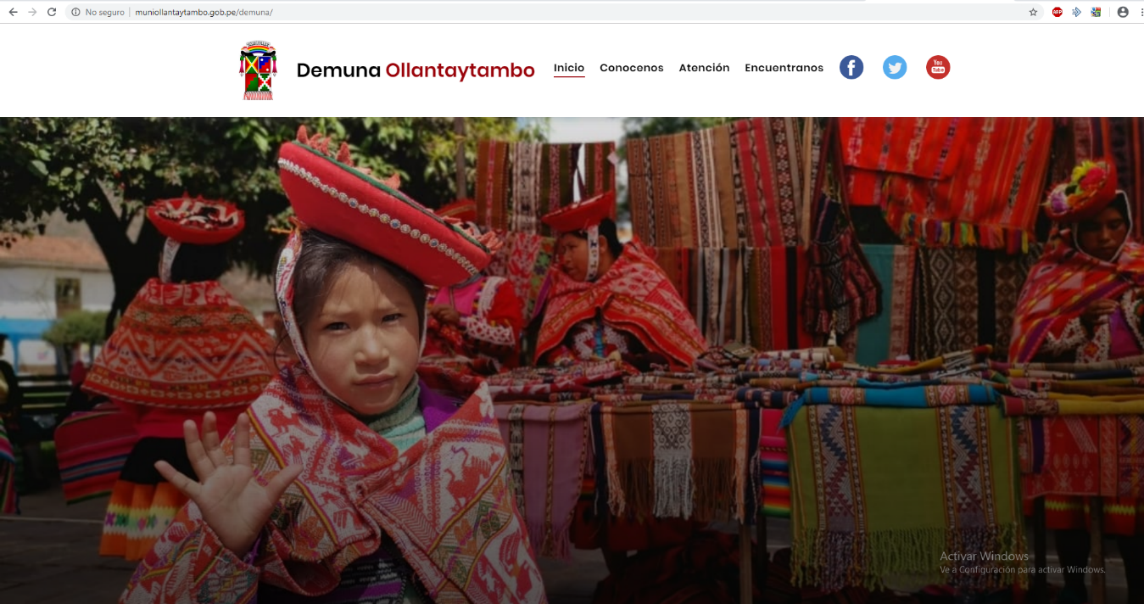

Figura 17. Módulo de DEMUNA en la página web de la municipalidad de Ollantaytambo

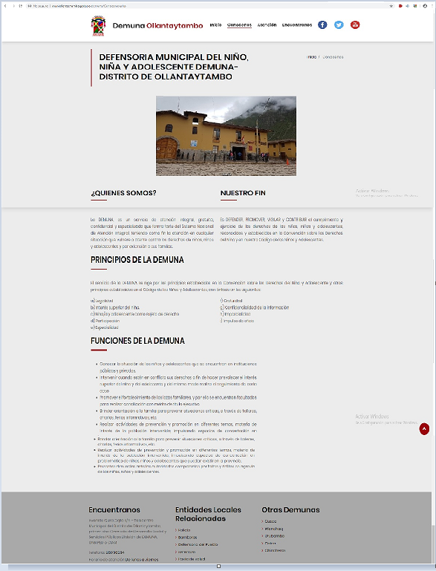

Figura 18. Información presentada en el módulo de DEMUNA en la página web de la municipalidad de Ollantaytambo

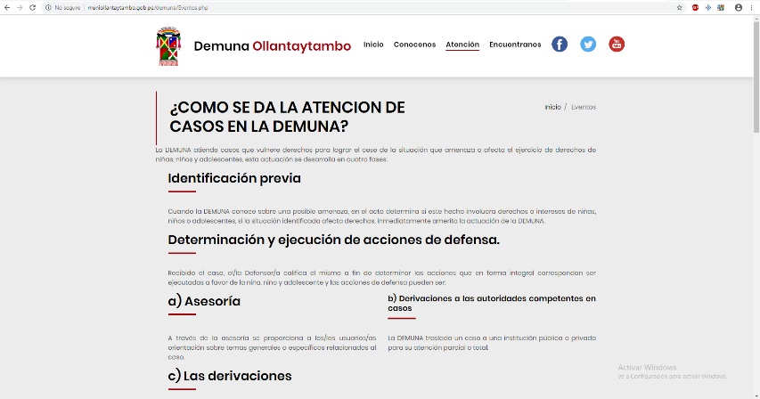

Figura 19. Información de DEMUNA en la página web de la municipalidad de Ollantaytambo

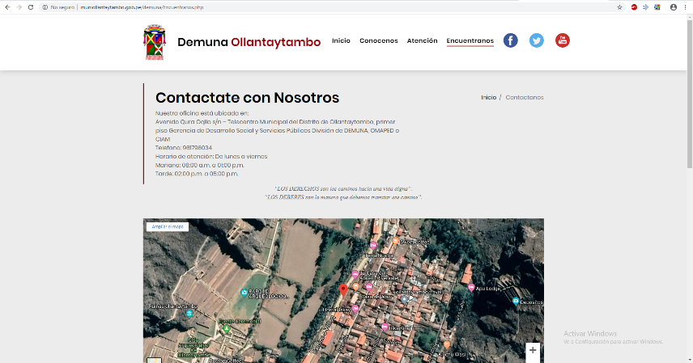

Figura 20. Información de DEMUNA presentada en la página web de la municipalidad de Ollantaytambo

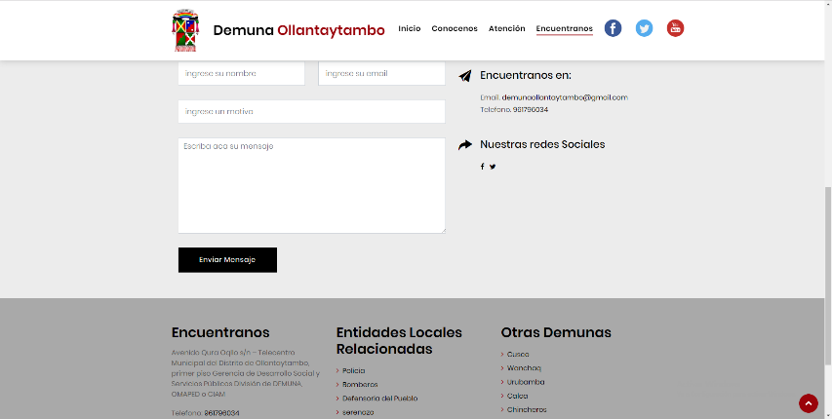

Figura 21. Información de DEMUNA presentada en la página web de la municipalidad de Ollantaytambo

1. **Municipalidad de Lucre**

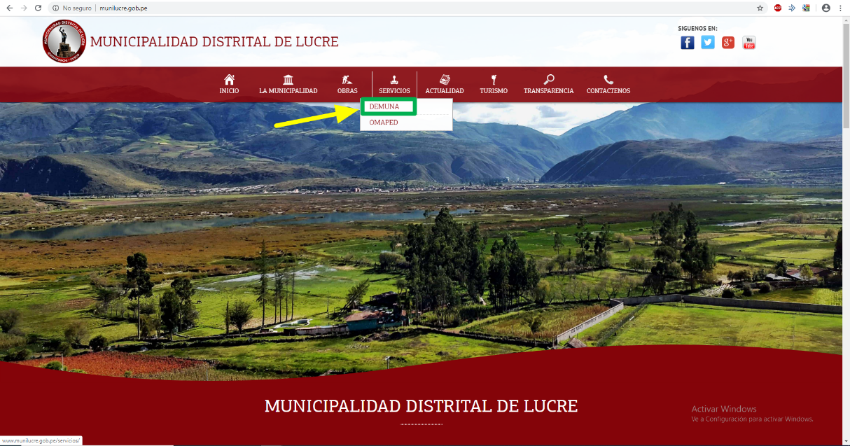

Figura 22. Página web de la municipalidad de Lucre

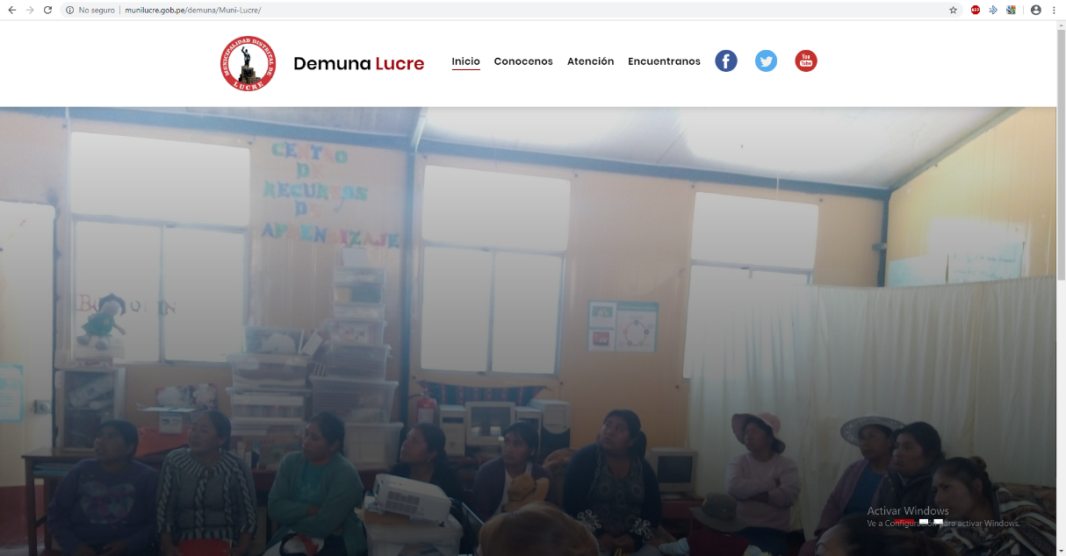

Figura 23. Módulo de DEMUNA en la página web de la municipalidad de Lucre

Implementación del Sistema de facturación electrónica y envío a la SUNAT

Periodo de Actividad

Inicio : 23 de julio del 2019

Fin : 21 de agosto del 2019

Objetivo de la Actividad

* + Implementar Sistema de facturación electrónica, para CEC Guaman Poma de Ayala impuesto por la SUNAT, por encontrarse en la lista de los PRICOS.
  + Englobar todos los casos posibles en una emisión de comprobantes estipulados en la SUNAT para que el sistema se pueda replicar en las municipalidades con las que trabaja Guamán Poma de Ayala
  + Conocer cómo trabaja una OSE servicios que ofrecen, precios y la arquitectura que trabaja, para poder conectarse con ellos.
  + Enlazar con una OSE para envío de comprobantes

Limitaciones de la Actividad

* La errónea información de la SUNAT para el desarrollo del sistema de facturación.
* Poca explicación en el proceso de cálculo de algunos tributos
* No se tenía conocimiento sobre facturación electrónica
* Poco tiempo para poder entender y profundizar conocimientos acerca de facturación electrónica.
* Poco conocimiento sobre certificados digitales

Justificación de la Actividad

Según disposición de la SUNAT todas las pequeñas y grandes empresas deben emitir obligatoriamente comprobantes electrónicos con el fin de impulsar el no uso de papeles que deforestan cada año más hectáreas de árboles, así mismo para evadir impuestos. En esta línea Guaman Poma de Ayala se encuentra más obligado por encontrarse en la lista de PRICOS

Descripción de la actividad

* En esta actividad se recabo información de guías, manuales, foros; Para poder implementar la facturación electrónica los cuales fueron:
* Manual del programador
* Guía de elaboración de documentos XML para boletas de venta electrónica, notas de crédito, notas de débito, facturación, resumen diario
* Manual de autorización
* Reglas de validación
* Así mismo se recabo información sobre OSES’S precios que manejan y forma de funcionamiento de estos.
* se instruyó en el uso de certificados digitales y la inclusión de esta en el comprobante
* también se instruyó sobre funcionamiento y calculo impuestos afectos al IGV como detracciones, retenciones, etc.
* Se desarrolló el análisis de procesos del sistema de facturación esto con todos los integrantes de la oficina como apoyo.
* Se desarrolló el análisis de requerimientos con todos los integrantes de la oficina como apoyo.
* Se diseñó la base de datos usando para ello SQL SERVER 2014.
* Para poder realizar esta Sistema se optó por el desarrollo de un sistema de escritorio usando para ello el lenguaje DELPHI con su IDE Embarcadero XE. Se eligió este lenguaje para poder integrarse a sus demás sistemas de administración que cuenta la ONG y las municipalidades con las que trabaja
* El modo de envió a la SUNAT se optó por lenguaje PHP por que el lenguaje escogido no cuenta con librerías para la Arquitectura SOAP usado por la SUNAT
* Para el desarrollo web se usó editores de código como: Sublime, Visual Code, PHPStorn.
* Ya que no se cuenta con un API para consulta de validación de RUC, se desarrolló un validador usando para ello PHP y subido al hosting de Guaman Poma de Ayala y enlazado al sistema de consultas de RUC de la SUNAT, para q el sistema pueda conectarse y pueda recuperar los valores. Para lo cual se tuvo que realizar una técnica de obtención de información del web llamado Scraping web.
* Se desarrolló un envío automático a correos electrónicos del comprobante de los usuarios, usando la librería PHP Mailer.
* Según las normativas de la SUNAT todo comprobante generado debe ser publicado en la web del proveedor, para ello se hizo uso de API DRIVE que consta de subida automática de información al drive y esta puede ser abierta desde el hosting de Guaman Poma. Para ello se ha tenido que usar la librería orientada para este servicio. Del mismo modo configurar la cuenta para permitir el uso automático de este servicio. Para este propósito también se usó el lenguaje PHP
* Para la parte de prueba del sistema se usó el servidor de pruebas de la SUNAT, mas no la del OSE porque ambos usan la misma forma de comunicación XML.
* Para pasar a producción del sistema se ha tenido que conversar con la OSE para poder ponernos en modo producción.
  + - 1. Proceso del Negocio
* Generar comprobantes de pago

Un cliente solicita un determinado comprobante de pago por adquisición de un producto ofrecido por la empresa (bienes o servicios), el encargado de recepción le toma el pedido datos del cliente y le genera un comprobante el cual es usado por el cliente para sus declaraciones de gastos ante la SUNAT, o simplemente para garantizar que su compra no está evadiendo impuestos.

* + - 1. Diagrama BPMN del proceso del negocio

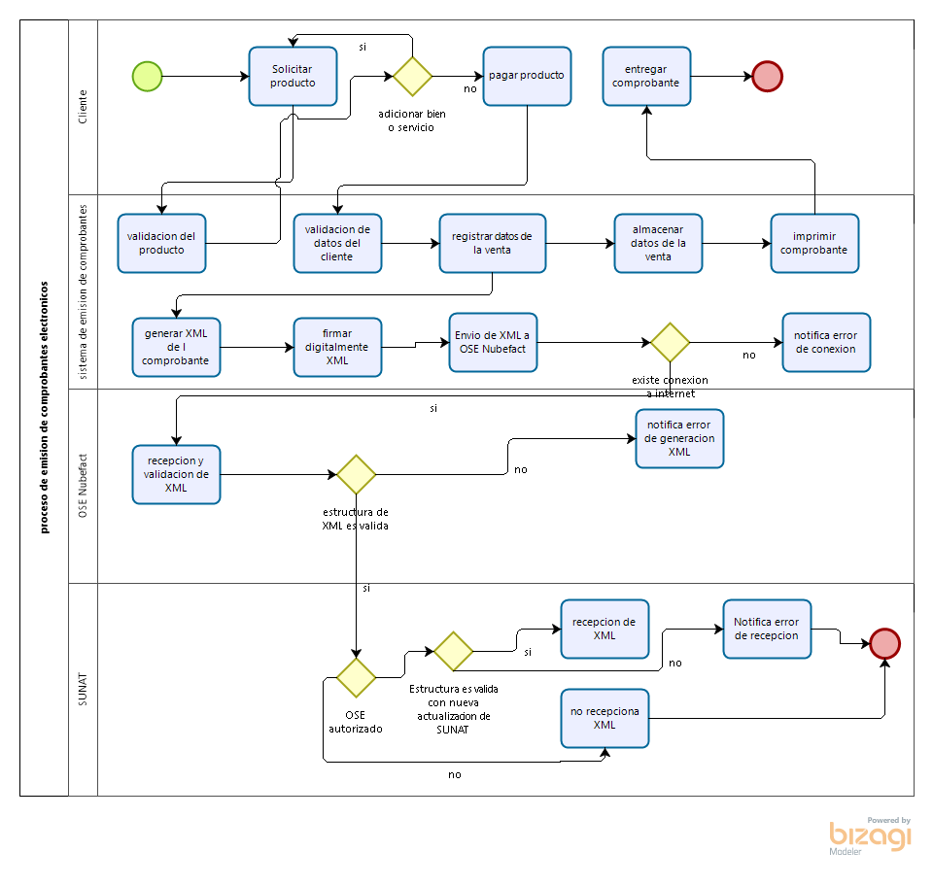

Figura 24. Diagrama BPMN del proceso del negocio

* + - 1. Identificación de los actores del negocio

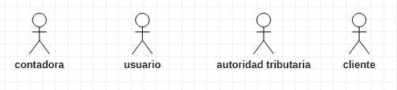

Figura 25. Actores del negocio

* Contadora: persona encargada de la contabilidad de la empresa y la encargada de configurar el sistema de información.
* Usuario: persona encargada de operar el sistema de información
* Autoridad tributaria: ente recaudador de tributos para el estado representado por la SUNAT
* Cliente: persona que compra el bien o servicio ofrecido por la empresa
  + - 1. Diagrama de casos de uso del Negocio

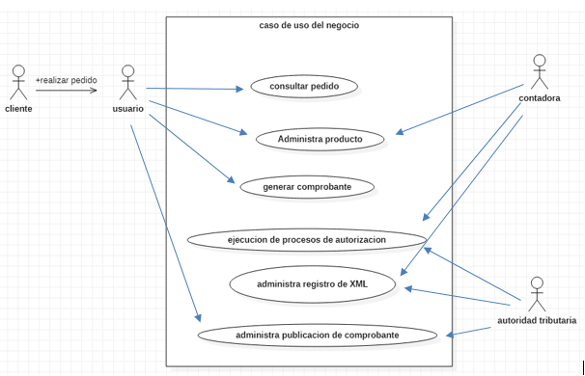

Figura 26. Diagrama de casos de uso del Negocio

* + - 1. Descripción de los casos de uso del Negocio

|  |  |  |
| --- | --- | --- |
| CASO DE USO | DESCRIPCION | ENCARGADO |
| Consultar pedido | Consulta si el producto pedido se encuentra a la venta | usuario |
| Administra producto | Administra la venta e ingreso de productos (Bienes o Servicios) | Contadora, Usuario |
| Generar comprobante | Genera comprobante de compra (boleta, factura, nota de crédito o nota de débito) de acuerdo a lo que el cliente desee o la circunstancia lo amerite | usuario |
| Administrar publicación de comprobante | Una vez generado el comprobante esta debe ser publicado en la página web del emisor para que sea accedido por el cliente como por la autoridad tributaria | Usuario, Autoridad tributaria |
| Ejecución de procesos de autorización | Comprueba si el emisor tiene la autorización y los requisitos para ser un emisor electrónico de comprobantes de venta, | Contadora, Autoridad tributaria |
| Administrar registro de XML | Validación de documento electrónico XML donde describe el comprobante de venta que se emitió, a quien, el producto o productos vendidos, tipo de moneda usada en la compra, tipo de compra, tipo de operación realizada, firma electrónica del emisor, lugar y fecha donde se realizó la venta | Contadora, Autoridad Tributaria |

Tabla 2. Descripción de los casos de uso del Negocio

* + - 1. Requerimientos del sistema facturador

|  |  |
| --- | --- |
| Requisitos Funcionales | |
| RF01 | Verificar RUC del cliente en la base de datos de la SUNAT, así mismo cualquier otro documento de identificación para la generación de boletas de venta |
| Dentro del comprobante de venta al modificar o crear un cliente, el sistema debe validar los datos del cliente ya sea para una factura como para una boleta (número de RUC, razón social, dirección, nombre completo de la persona, etc.) con la base de datos de la SUNAT como con la RENIEC. Con la finalidad de reducir el número de rechazos por información inconsistentes del cliente | |
| RF02 | Optimizar la generación de pedidos |
| Cada pedido que se genere por el sistema debe completarse correctamente la transacción sin ninguna interrupción como actualmente está presentándose. En el caso que el pedido no logre completarse correctamente, el sistema debe informar al usuario sobre su interrupción con opción de intentar crear otro pedido con los mismos datos | |
| RF03 | Optimizar el cálculo de los totales de los comprobantes |
| Cada comprobante de pago que se genere por sistema debe calcular los totales correctamente, el sistema debe informar al usuario sobre el error y no debe permitir grabar los totales con errores de cálculo, porque esto genera inconsistencia de datos y la SUNAT valida estos cálculos | |
| RF04 | Enviar XML del comprobante a OSE Nubefact |
| Al término de la emisión del comprobante de pago, el sistema debe transferir los datos de la factura electrónica al operador de servicios electrónicos Nubefact para que este lo almacene y reenvié a la SUNAT (esto decretado por ley para todos los PRICOS). todo esto de forma asincrónica ya que el internet en el país no es constante, por lo que se envié cuando se reestablezca la conexión.  Del mismo modo el sistema debe permitir registrar los errores producidos por el envió del XML del comprobante a la OSE para su posterior subsanación. | |
| RF05 | Diseñar la representación impresa de los comprobantes |
| Todos los comprobantes de pago deben tener un diseño visual con opción a imprimir cuando el cliente lo requiera, esto por motivo de la resistencia al cambio de algunos clientes | |
| RF06 | Enviar comprobantes de venta electrónico al correo del cliente |
| La SUNAT obliga a cada emisor electrónico enviar al cliente un correo electrónico adjuntando el comprobante electrónico de venta (formatos pdf y xml) | |
| RF07 | Publicación de comprobantes en dominio del emisor |
| SUNAT también obliga a que el emisor deba publicar en su dominio el comprobante de todos sus clientes | |

Tabla 3. Requisitos funcionales

* REQUISITOS NO FUNCIONALES
* Delphi
* SQL server 2014
* starUML
* Bizagi Modeler
* PHP
  + - 1. Casos de uso del sistema

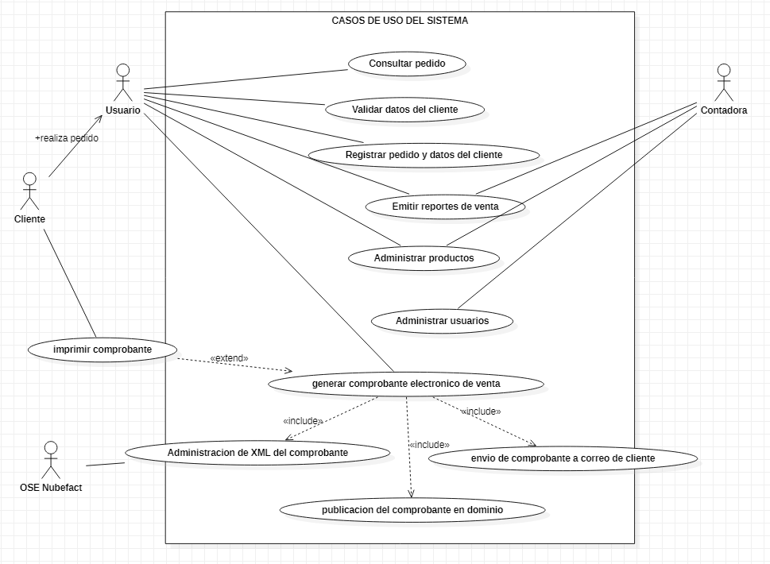

Figura 27. Casos de uso del Sistema de facturación electronica

* + - 1. Modelo relacional

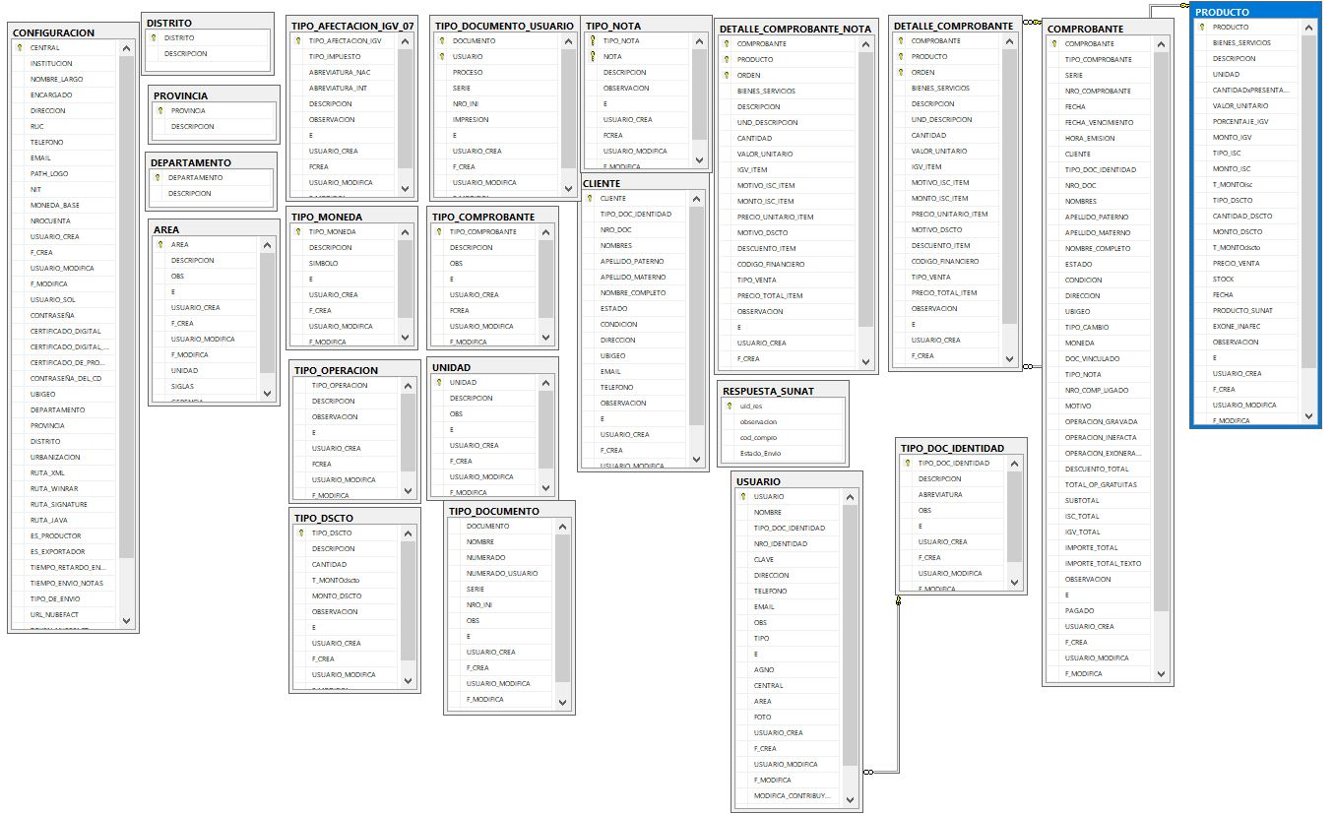

Figura 28. Tablas de la base de datos del modelo relacional

* + - 1. Interfases del sistema

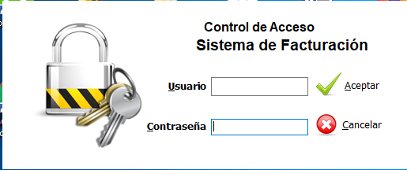

Figura 29. Interfaz del sistema – Login

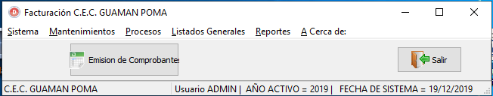

Figura 30. Interfaz del sistema – Inicio

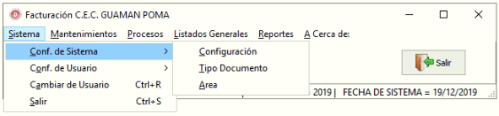

Figura 31. Interfaz del sistema - pestaña configuraciones del sistema

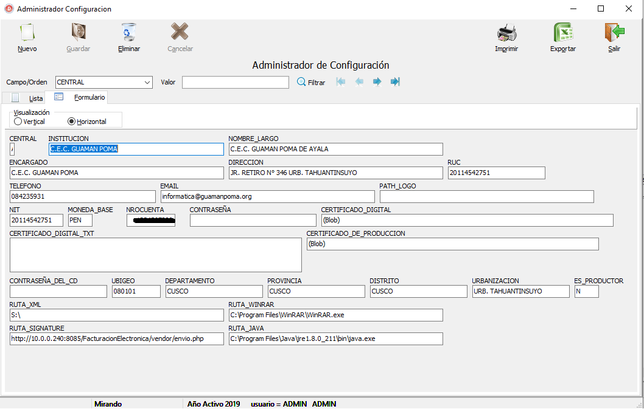

Figura 32. Interfaz del sistema - configuración de la empresa

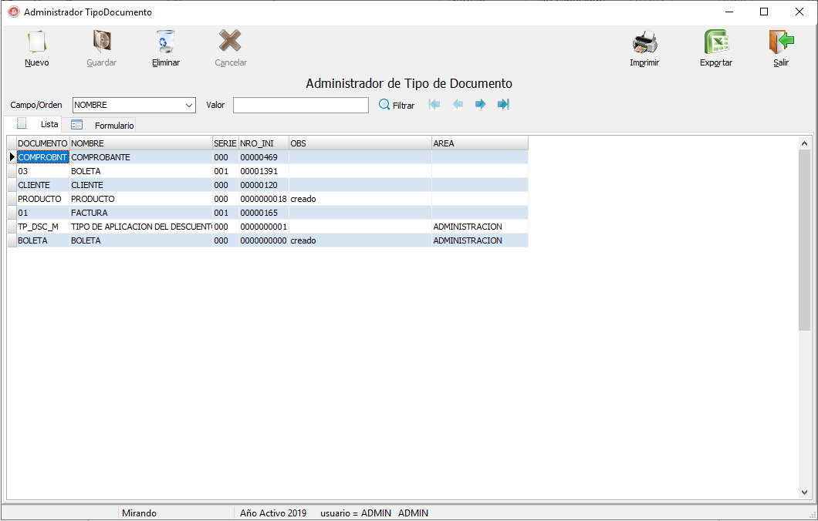

Figura 33. Interfaz del sistema - configuracion de series y numeracion .

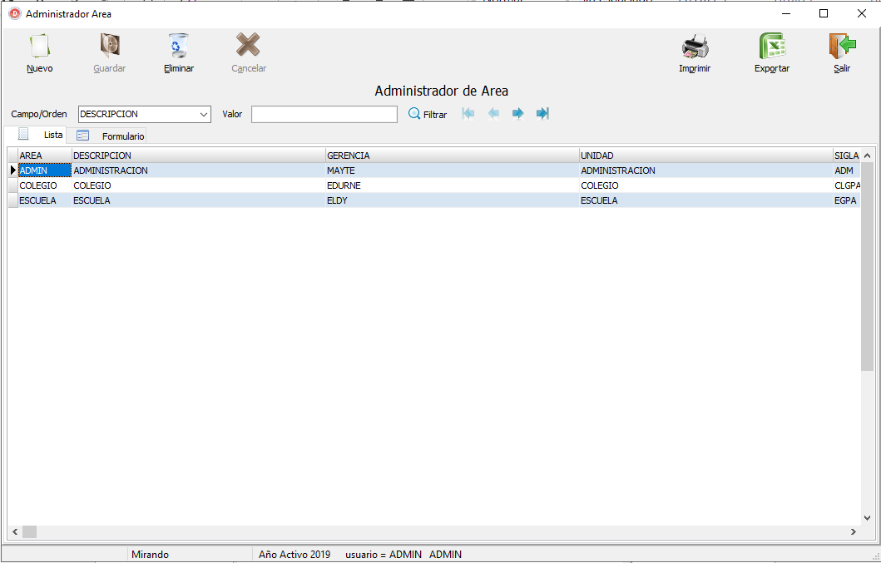

Figura 34. Interfaz del sistema - configuracion de areas que usaran el sistema

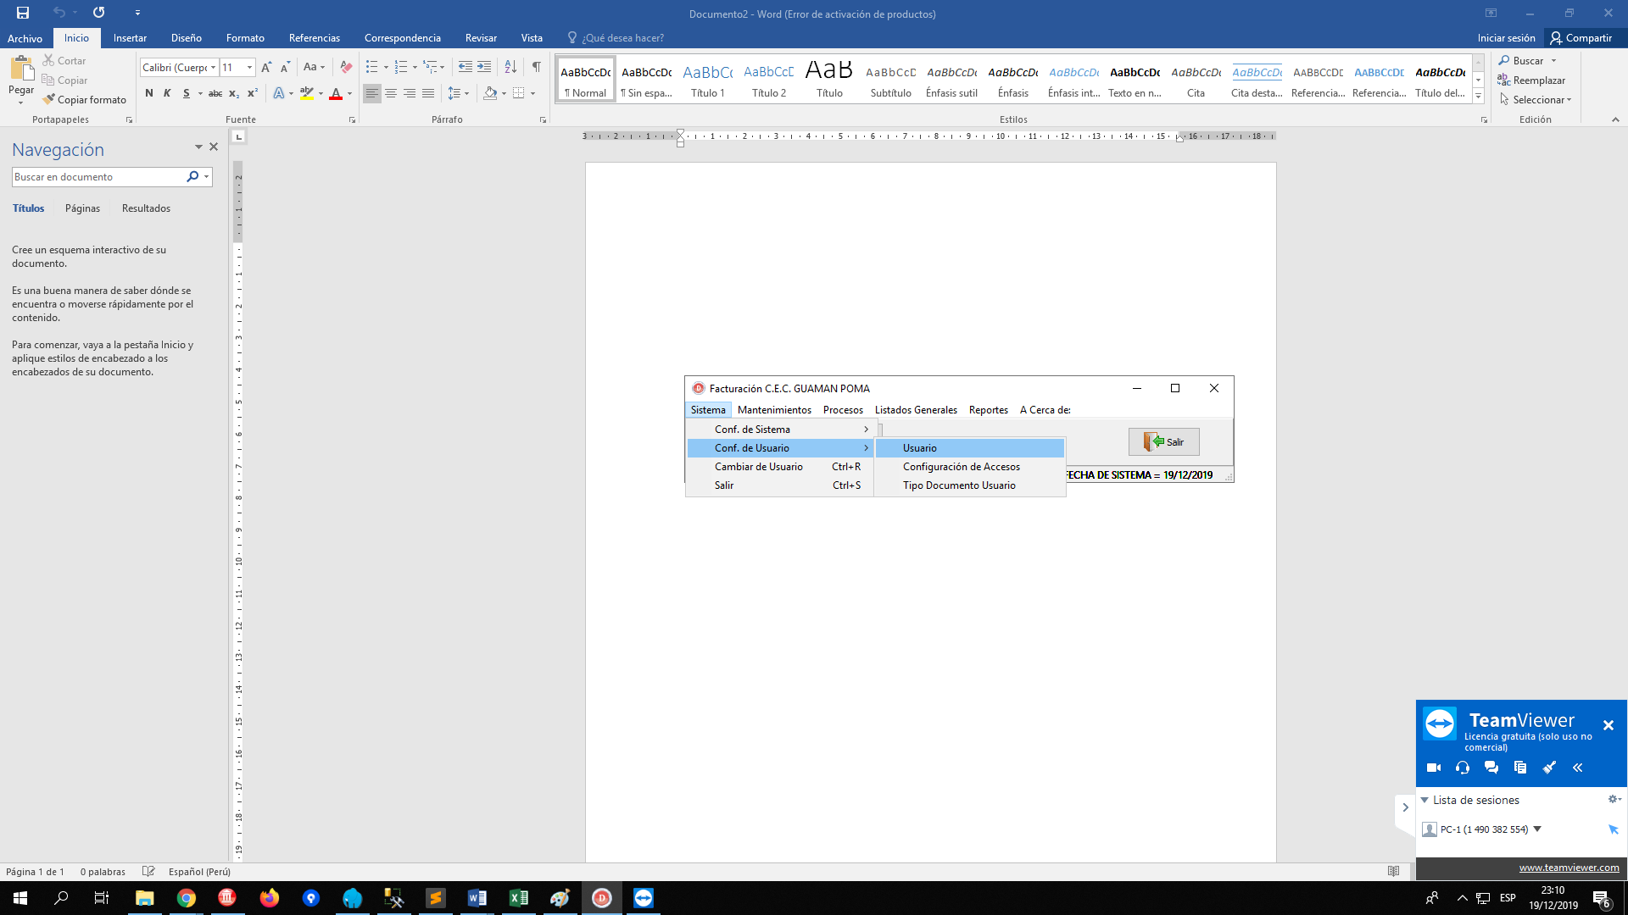

Figura 35. Interfaz del sistema - opcion mantenimiento del usuario

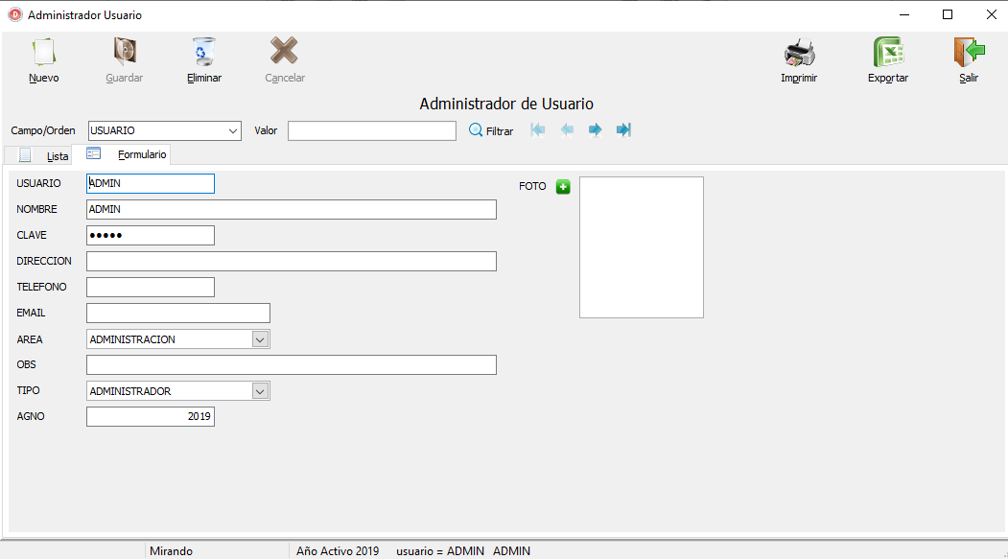

Figura 36. Interfaz del sistema - Mantenimiento usuario

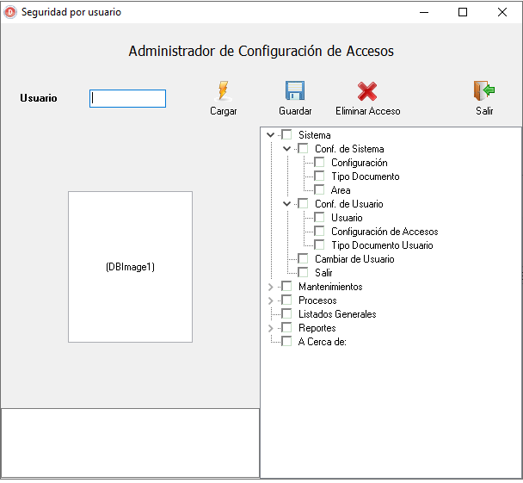

Figura 37. Interfaz del sistema - Mantenimiento accesos a usuarios

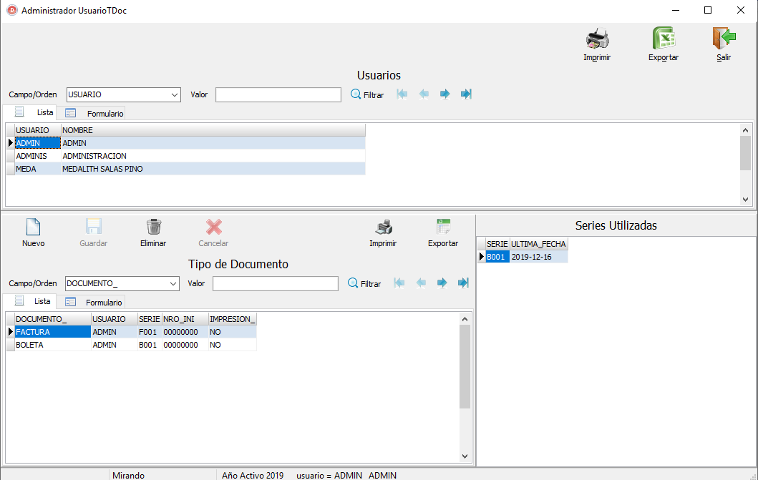

Figura 38. Interfaz del sistema – mantenimiento usuario-comprobante

**MANTENIMIENTOS**

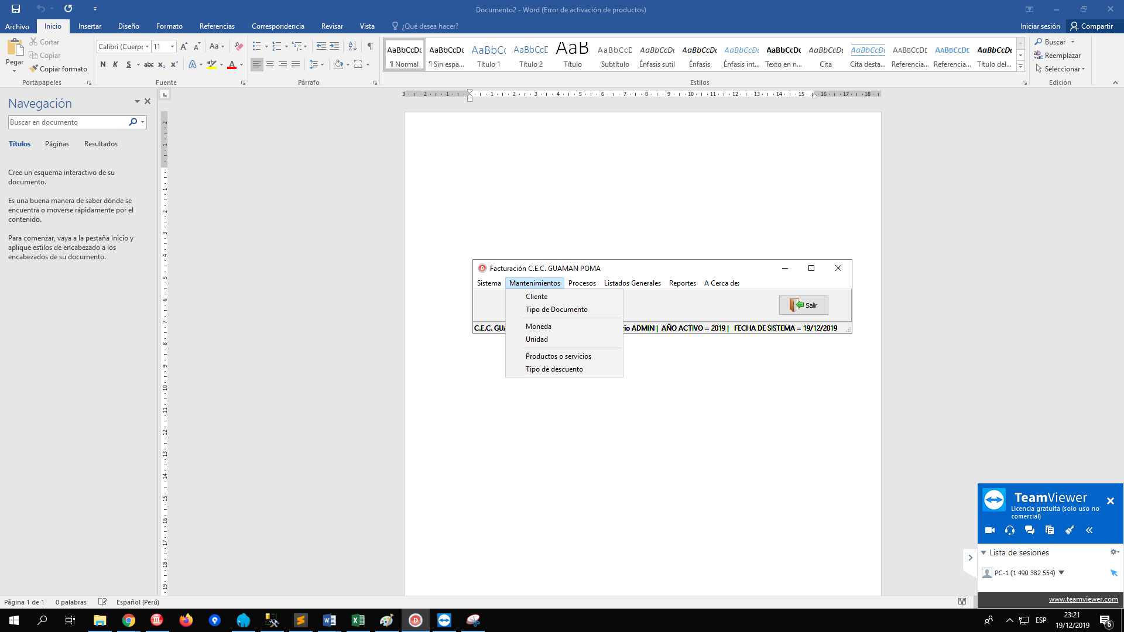

Figura 39. Interfaz del sistema - Lista de mantenimientos

**PROCESOS**

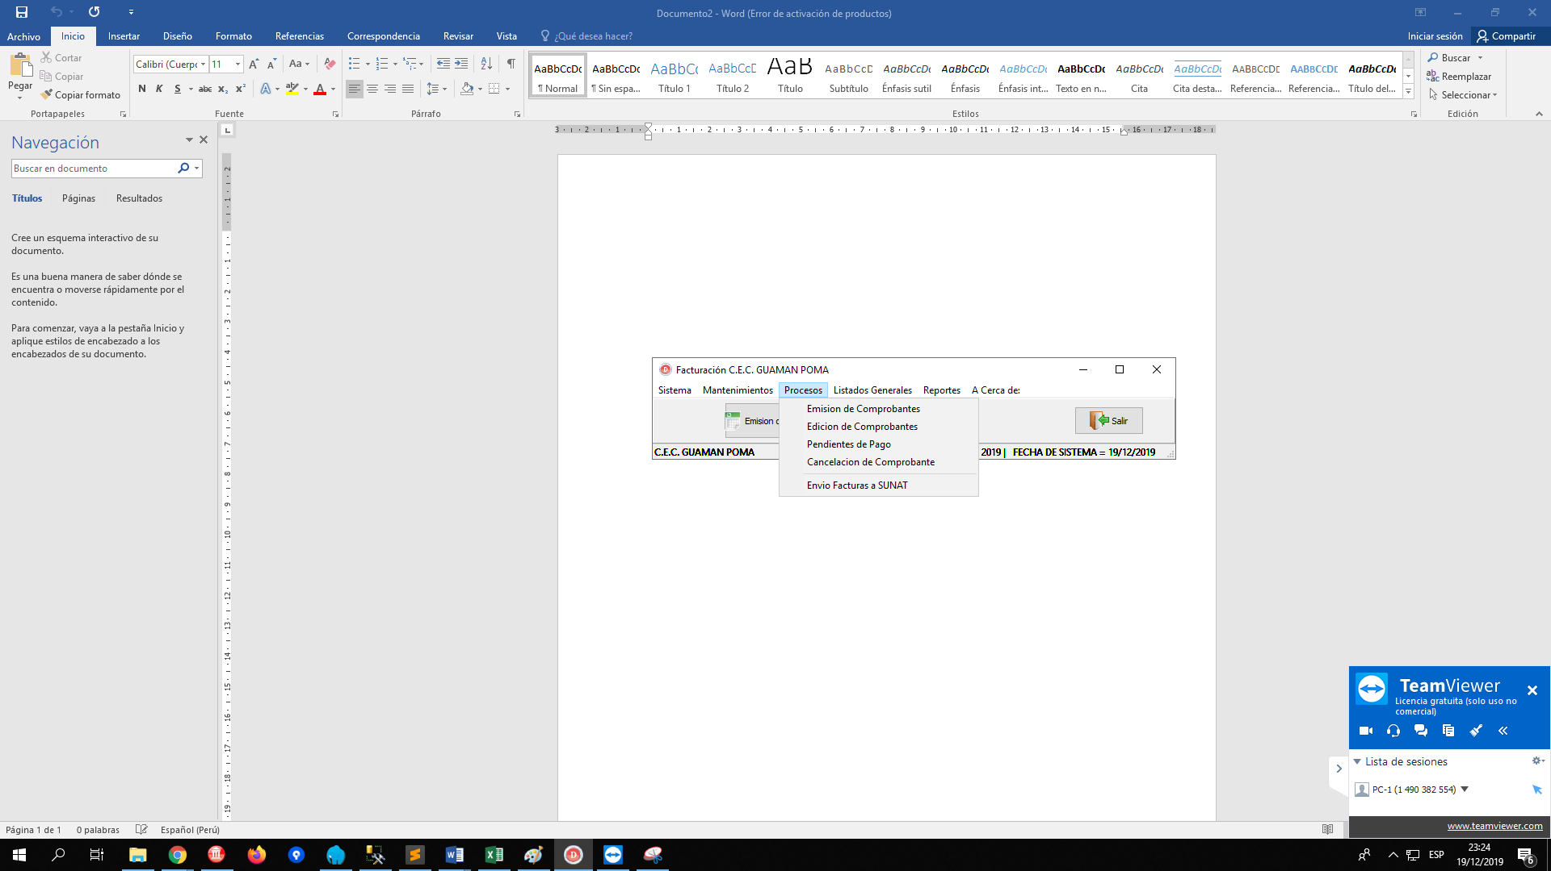

Figura 40. Interfaz del sistema - Lista de procesos

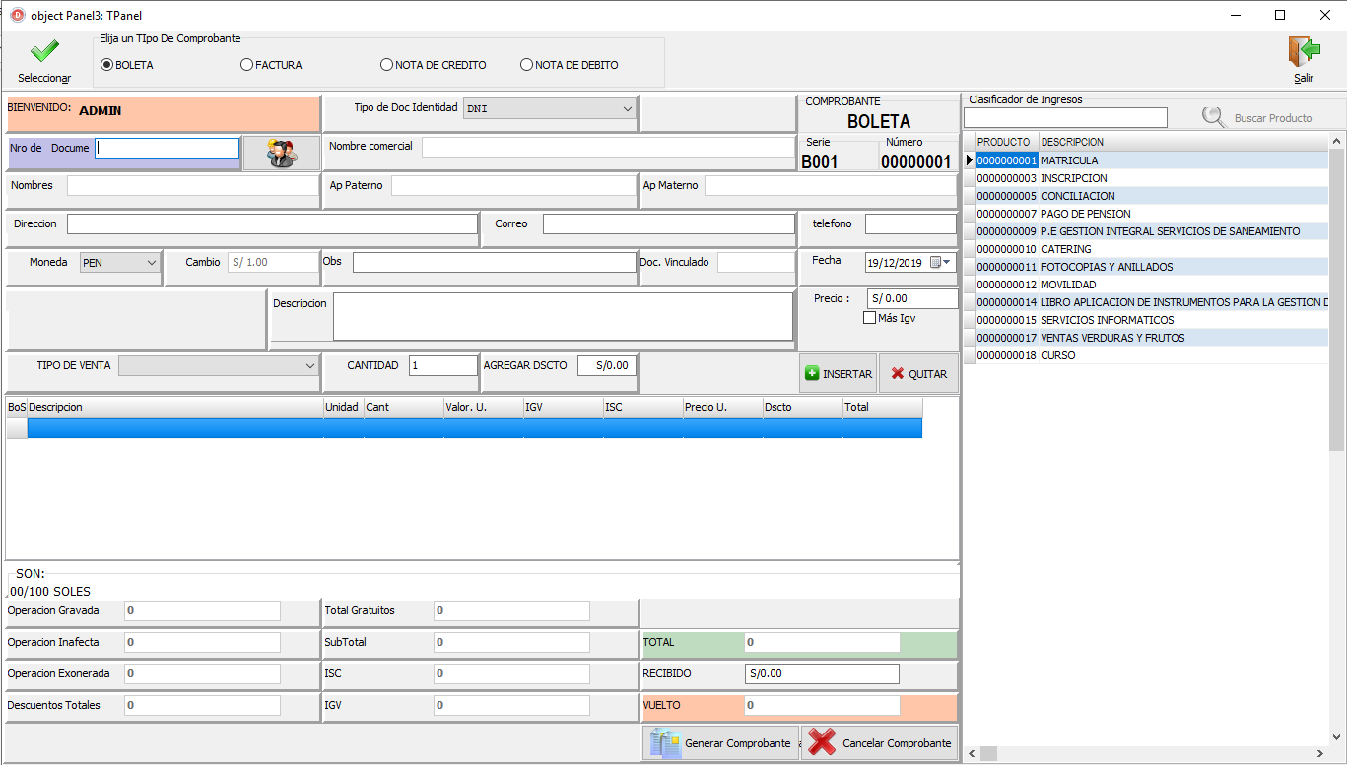

Figura 41. Interfaz del sistema - Proceso emision de comprobantes,

*Como se puede visualizar solo se consideró 4 tipos de comprobantes como es Facturas, Boletas, Nota de crédito y Nota de debito*

*Fuente propia*

**REPORTES**

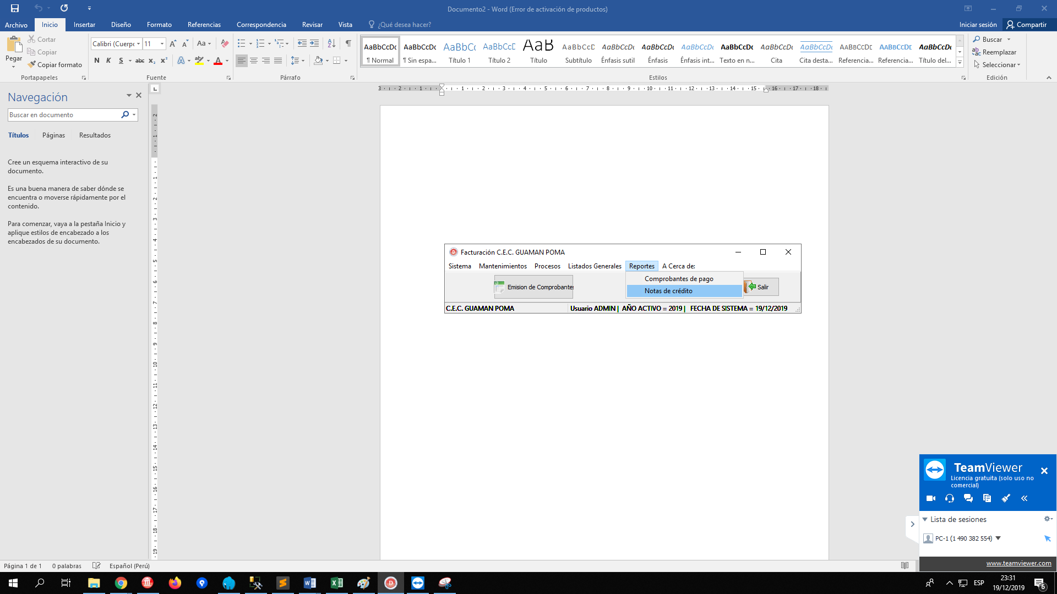

Figura 42. Interfaz del sistema - Lista de reportes

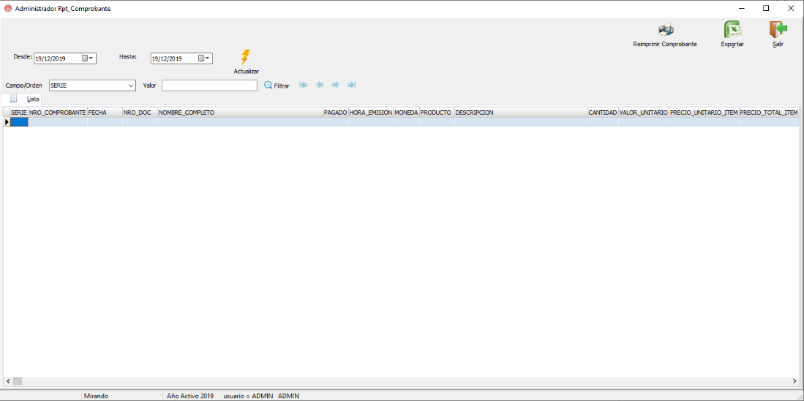

Figura 43. Reporte de ventas

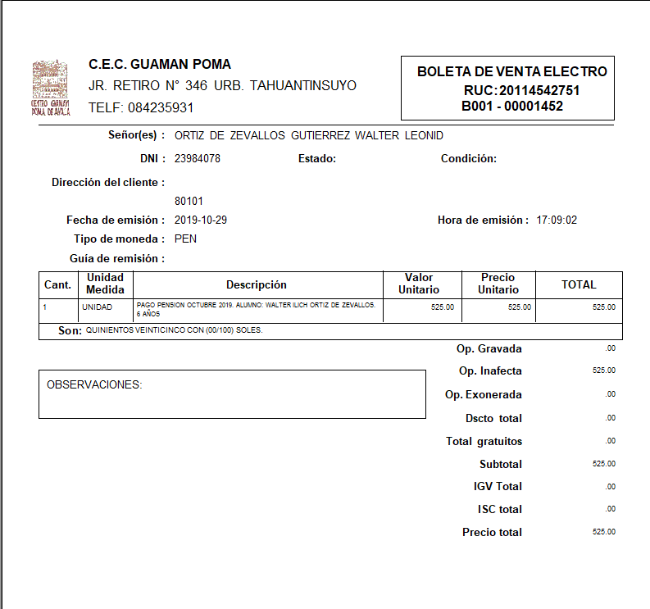

Figura 44. Formato de impresión

**PLATAFORMA DE COMUNICACIÓN CON SOAP DE LA SUNAT**

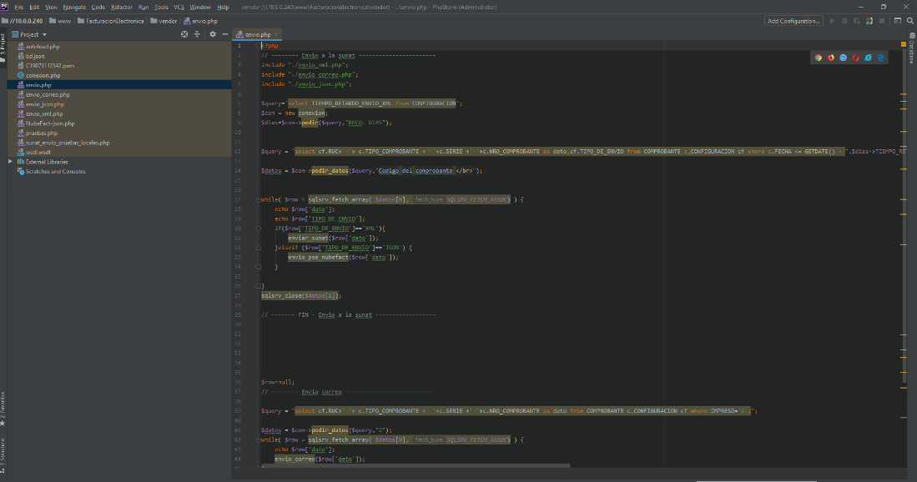

Figura 45. Script de envió de comunicación con NUBEFACT

# CONCLUSIONES

Terminada las practicas pre profesionales se llegaron a las siguientes conclusiones:

* El crecimiento del código en las aplicaciones cada vez más robustas respecto a procesos hace que se piense en crear procesos independientes pero intercomunicadas entre sí mediante un protocolo para el intercambio de datos
* SOA es una arquitectura muy importante aprenderlo porque cada vez más empresas desarrolladoras orientadas al servicio los vienen implementando y engloba protocolos tales como SOAP y API.
* El desarrollo de aplicaciones usando un IDE para plataforma escritorio es relativamente más sencillo en el momento de la fase de diseño porque solo jalas componentes gráficos para armarlos.
* El IDE Embarcadero simplifica bastante la comunicación con el gestor de base de datos SQL Server porque tiene componentes conocidos como ADO’s que se comunican directamente con el servidor de datos y realiza o ejecutar consultas en formas muy rápidas sin tener que hacer código.
* Es un IDE completamente orientada al manejo de objetos que simplifica las tareas.
* Embarcadero es un IDE que es fuertemente tipificado y estrictamente ordenado que muchas veces dificulta la programación y el debuggeo. Aunque es debatible por que muchos consideran q enseña al programador a seguir un orden; mientras que por el contrario otros se quejan de que por el estricto orden que maneja no permite una programación acelerada ya que tienen que moverse de una determinada parte del código al inicio solo para declarar una variable global o al momento de declarar una función o procedimiento y si recibe parámetros o no y el tipo de parámetro que recibe en caso que así fuere.
* El IDE Embarcadero en la versión que se desarrolló no es muy apto para el desarrollo de nuevas aplicaciones modernas por que no cuenta con muchas librerías que simplifican el desarrollo tales como splitear una cadena, para cambiar una variable del tipo numérico a una de tipo string se tiene que hacer un parseo; mientras que en otros lenguajes modernos el parseo es implícito.
* El lenguaje DELPHI usado no tiene amplio soporte para hacer Scraping web como lo tiene lenguajes tales como java, Python, C#, etc.
* El análisis de requerimiento es fundamental para el desarrollo de un sistema, ayuda a tener claro lo que se debe implementar y los módulos que se debe tener el sistema.
* El exponer el análisis de requerimientos frente a todos los compañeros es muy productivo ya que todos opinan y ayudan a mejorar dicho análisis.
* Para poder realizar un sistema de administración contable, se necesita siempre estar acompañada durante todo el proceso por un o una especialista en la rama (contador(a)).
* La suite de Google otorga un sinfín de productos que ayuda enormemente para armar un sistema informático robusto y seguro. Lo malo es que sus tutoriales sobre el manejo de sus apis son muy antiguos. y no compatibles con las nuevas versiones emitidas por la empresa.
* SUNAT tiene una política de declaración de tributos algo equivocada que consiste que un contribuyente tenga que pagar para poder rendir sus ingresos; figura que se demuestra cuando obliga a contratar a una OSE para su emisión de comprobantes. Por lo que fue demandada por inconstitucionalidad.

# RECOMENDACIONES

* Es recomendable usar lenguajes de programación web y plataformas de la misma cuando se trata de servicios alojados en internet. Por velocidad y muchas herramientas, librerías y frameworks que existe para varios lenguajes.
* Para realiza sistemas grandes en plataforma web es necesario usar IDE’s especializados para este propósito, por que usar un editor de texto queda pequeño para este propósito.
* En el mercado existen muchos lenguajes de programación para plataforma web y aprenderlos todos para determinado modelo de creación del sistema de información (front-end o back-end), es complicado lo que se recomienda es usar la base de esos frameworks. Por ejemplo, si uno quiere aprender Laravel se recomienda empezar con PHP. Y una vez aprendido todos los demás frameworks derivados de este serán más rápidos de aprender, incrementado rápidamente la curva de aprendizaje
* Se recomienda cambiar el lenguaje de programación de todos los sistemas de información desarrollados por la empresa. Ya que con el tiempo será difícil darle soporte por dos motivos por lo obsoleto de sus lenguajes y porque no existen muchas personas que conozcan el lenguaje para darle soporte a sus sistemas.
* Aplicar una arquitectura SOA a todos sus sistemas seria optimo, para crear sistemas más integrados, más pequeños y fácil de dar mantenimiento.

# BIBLIOGRAFÍA

Sistema de gestion de contenidos Obtenido de : https://es.wikipedia.org/wiki/Sistema_de_gestión_de_contenidos

como funciona backend-fronted? Obtenido de : https://platzi.com/blog/que-es-frontend-y-backend/

Bennet, K. H., Rajlich, V., & Wilde, N. (s.f.). *SOFTWARE EVOLUTION AND THE STAGED MODEL OF THE SOFTWARE LIFECYCLE.* Recuperado el 10 de Octubre de 2018, de Wayne State University: http://www.cs.wayne.edu/~severe/publications/Bennett.AdvComp.2002.Software.Evolution.pdf

Brown, K. (2018). *SELECT2*. Recuperado el 14 de Octubre de 2018, de SELECT2: https://select2.org/

CodeIgniter. (s.f.). *CodeIgniter Rocks*. Obtenido de CodeIgniter: https://codeigniter.com/

Dirección Desconcentrada de Cultura de Cusco. (s.f.). *Geopatrimonio*. Obtenido de Dirección Desconcentrada de Cultura de Cusco: http://www.geopatrimoniocusco.pe/index.php

Escuela Profesional de Ingeniería Informática y de Sistemas. (2015). *Normas de Presentación del Informe de Práctica Pre-Profesional.* Universidad Nacional de San Antonio Abad del Cusco, Cusco. Recuperado el Noviembre de 2018

Git community. (s.f.). *git*. Recuperado el 15 de Octubre de 2018, de git-scm.com: https://git-scm.com/

Google Developers. (25 de Septiembre de 2018). *Maps JavaScript API*. Recuperado el 25 de Septiembre de 2018, de Google Maps Platform: https://developers.google.com/maps/documentation/javascript/tutorial?hl=es

Marqués, A. (11 de Abril de 2013). *Conceptos sobre APIs REST*. Obtenido de Asier Marqués. Blog personal, desarrollo de software y negocios en Internet: http://asiermarques.com/2013/conceptos-sobre-apis-rest/

Ministerio de Economía y Finanzas Perú. (s.f.). *LEY DE TRANSPARENCIA Y ACCESO A LA INFORMACIÓN PÚBLICA*. Obtenido de Ministerio de Economía y Finanzas: https://www.mef.gob.pe/es/normas-legales/298-portal-de-transparencia-economica/normas-legales/830-ley-nd-27806

Premio BGP 2018. (2018). *Premio Buenas Prácticas en Gestión Pública*. Obtenido de Premio BGP: http://www.premiobpg.pe/es/

Redondo, F. (18 de Enero de 2017). *Postman: gestiona y construye tus APIs rápidamente*. Obtenido de Blog Tecnología para Desarrollo: https://www.paradigmadigital.com/dev/postman-gestiona-construye-tus-apis-rapidamente/

Sublime HQ Pty Ltd. (s.f.). *Sublime Text*. Obtenido de Sublime Text: https://www.sublimetext.com/

The jQuery Foundation. (2018). *jQuery*. Recuperado el 18 de Octubre de 2018, de jQuery: https://jquery.com/

The PHP Group. (2018). *¿Qué es PHP?* Recuperado el 25 de Setiembre de 2018, de Manual de PHP: http://php.net/manual/es/intro-whatis.php

Universidad de Alicante. (2018). *MODELO VISTA CONTROLADOR (MVC)*. Obtenido de Universidad de Alicante: https://si.ua.es/es/documentacion/asp-net-mvc-3/1-dia/modelo-vista-controlador-mvc.html

Wikipedia. (8 de Noviembre de 2018). *MySQL*. Obtenido de Wikipedia, la enciclopedia libre: https://es.wikipedia.org/wiki/MySQL

# ANEXOS

Se adjunta un CD el cual contiene el presente documento en formato PDF, así como también el mismo archivo con la extensión *.docx*.